台股投資競賽 開盤前更新
2026-10-29 產出時間 2026-10-29 08:21 文字來源：程式模板

一、今日重點
美股前一交易日：費城半導體 +1.75%、那斯達克 +0.27%、標普500 +0.28%、台積電ADR +0.60%、美10年債殖利率 +1.04%。新聞面：美聯準會維持利率按兵不動帶動美股大漲，台股強勢反彈939點重返47000點，三大法人同買且年底作帳行情啟動。
模型預測加權指數開盤 +0.26%（開高），開盤後 +0.37%（續強）；樣本外方向命中率 83.5%，誤差區間約 ±0.52%。（08:20 更新：那斯達克期貨 29702.5，-0.37%）
總資產 | 累積報酬 | 目前持股率 | 執行後持股率 | 累計交易筆數 | 持有檔數
8,788,516 | -12.12% | 96.2% | 91.2% | 88 | 14

攻守配置：進攻籃 75%／穩健籃 25%
灰燈：大盤中性（距季線 -0.4%、20 日 -3.6%） → 進攻籃 80%（已持續 7 個交易日）；依據（報酬率第一）：十年回測每次前 20 名 20 日報酬，進攻籃在綠燈 6.0%／灰燈 6.2%／紅燈 3.7%，都高於穩健籃 4.4%／3.8%／2.1%，勝率相近；調整 Agent 偵測到 2 項失誤 → 進攻 −5%，待模型修正後再恢復；股票內部：進攻籃 75%、穩健籃 25%；今日配置（佔股票＋ETF 目標持股）：進攻籃 75%、穩健籃 25%、ETF 籃 0%。進攻籃買進：6456 GIS-KY、7730 暉盛-創、6221 晉泰、6108 競國。穩健籃買進：2889 國票金、2885 元大金。
比例如何決定
- 灰燈：大盤中性（距季線 -0.4%、20 日 -3.6%） → 進攻籃 80%（已持續 7 個交易日）
- 依據（報酬率第一）：十年回測每次前 20 名 20 日報酬，進攻籃在綠燈 6.0%／灰燈 6.2%／紅燈 3.7%，都高於穩健籃 4.4%／3.8%／2.1%，勝率相近
- 調整 Agent 偵測到 2 項失誤 → 進攻 −5%，待模型修正後再恢復
- 股票內部：進攻籃 75%、穩健籃 25%
- 今日配置（佔股票＋ETF 目標持股）：進攻籃 75%、穩健籃 25%、ETF 籃 0%
籃子 | 目標金額 | 已持有 | 本次新買 | 執行後佔總資產
穩健籃（收正報酬機率高、回檔小、不追高） | 1,977,416 | 1,857,209 | 298,331 | 24.5%
ETF 籃（分散、證交稅 0.1%） | 0 | 0 | 0 | 0.0%
進攻籃（追強勢、一個月創新高） | 5,932,248 | 551,177 | 5,374,804 | 67.4%

大盤狀態：加權指數 RSI14 40.1、20 日漲跌 -3.56%、距季線 -0.40%

穩健籃候選排行（收正報酬機率高、預期回檔小、未過熱）
標的 | 產業 | 收正報酬機率 | 預期最大回檔 | β | 日波動 | 穩健分數 | 訊號
00915 凱基優選高股息30 | ETF | 74.4% | -7.3% | 0.44 | 0.69% | +0.85 | 買進候選
00731 復華富時高息低波 | ETF | 72.0% | -6.5% | 0.34 | 0.97% | +0.75 | 買進候選
1736 喬山 | 運動休閒 | 62.5% | -9.5% | 0.01 | 1.49% | +0.72 | 買進候選
00900 富邦特選高股息30 | ETF | 67.1% | -8.8% | 0.37 | 0.75% | +0.72 | 買進候選
2357 華碩 | 電腦及週邊設備業 | 61.0% | -7.4% | 1.08 | 1.81% | +0.71 | 買進候選
2850 新產 | 金融保險 | 68.7% | -6.7% | 0.13 | 1.76% | +0.70 | 買進候選
00940 元大台灣價值高息 | ETF | 70.8% | -6.2% | 0.50 | 0.68% | +0.69 | 買進候選
0055 元大MSCI金融 | ETF | 74.2% | -7.3% | 0.29 | 1.11% | +0.67 | 買進候選
4105 東洋 | 生技醫療業 | 54.7% | -7.5% | -0.09 | 0.93% | +0.65 | 買進候選
2889 國票金 | 金融保險 | 57.2% | -8.6% | -0.15 | 0.95% | +0.62 | 買進候選
00918 大華優利高填息30 | ETF | 72.6% | -7.6% | 0.34 | 0.61% | +0.62 | 買進候選
5292 華懋 | 綠能環保 | 56.9% | -7.9% | 0.59 | 2.23% | +0.62 | 買進候選
3416 融程電 | 電腦及週邊設備業 | 52.2% | -9.1% | 0.44 | 2.19% | +0.62 | 買進候選
2885 元大金 | 金融保險 | 63.3% | -8.6% | 0.66 | 1.46% | +0.61 | 買進候選
6416 瑞祺電通 | 通信網路業 | 59.7% | -10.0% | 0.11 | 2.20% | +0.61 | 買進候選

庫存怎麼處理（加碼／續抱／減碼／全部出清）
標的 | 籃子 | 持股 | 成本 | 現價 | 損益 | 建議 | 數量 | 限價
3189 景碩 | 進攻籃 | 1,639 | 1084.26 | 1035.0 | -4.54% | 全部出清 | 賣出全部 1 張又 639 股（共 1,639 股） | 1020.0
6196 帆宣 | 進攻籃 | 2,150 | 634.77 | 592.0 | -6.74% | 全部出清 | 賣出全部 2 張又 150 股（共 2,150 股） | 586.0
1560 中砂 | 進攻籃 | 1,091 | 1017.82 | 914.0 | -10.20% | 全部出清 | 賣出全部 1 張又 91 股（共 1,091 股） | 904.0
6213 聯茂 | 進攻籃 | 1,000 | 727.03 | 778.0 | +7.01% | 全部出清 | 賣出全部 1 張（1,000 股） | 770.0
3037 欣興 | 進攻籃 | 570 | 1181.68 | 1100.0 | -6.91% | 全部出清 | 賣出全部 570 股（零股） | 1085.0
2845 遠東銀 | 穩健籃 | 36,071 | 12.97 | 13.15 | +1.39% | 全部出清 | 賣出全部 36 張又 71 股（共 36,071 股） | 13.0
6182 合晶 | 進攻籃 | 1,000 | 115.67 | 105.0 | -9.22% | 全部出清 | 賣出全部 1 張（1,000 股） | 103.5
2103 台橡 | 進攻籃 | 3,000 | 29.54 | 27.95 | -5.39% | 全部出清 | 賣出全部 3 張（3,000 股） | 27.65
2360 致茂 | 穩健籃 | 8 | 2365.62 | 2035.0 | -13.98% | 全部出清 | 賣出全部 8 股（零股） | 2010.0
2915 潤泰全 | 穩健籃 | 7,173 | 57.54 | 57.2 | -0.59% | 減碼 | 賣出 2 張又 391 股（共 2,391 股），保留 4 張又 782 股（共 4,782 股） | 56.5
2889 國票金 | 穩健籃 | 40,416 | 16.04 | 17.1 | +6.61% | 加碼 | 加買 7 張（7,000 股），加碼後共 47 張又 416 股（共 47,416 股） | 17.1
2885 元大金 | 穩健籃 | 1,000 | 71.1 | 73.0 | +2.67% | 加碼 | 加買 2 張又 447 股（共 2,447 股），加碼後共 3 張又 447 股（共 3,447 股） | 73.0
5880 合庫金 | 穩健籃 | 24,000 | 26.14 | 28.45 | +8.85% | 續抱 | 維持 24 張（24,000 股） | —
3591 艾笛森 | 進攻籃 | 20,528 | 28.67 | 26.85 | -6.36% | 續抱 | 維持 20 張又 528 股（共 20,528 股） | —

3189 景碩：全部出清｜賣出全部 1 張又 639 股（共 1,639 股）
理由
- 虧損補回計畫 → 換股：7730 暉盛-創 扣除換股成本後的預期報酬比續抱高 8.11%（門檻 1.0%），且創新高機率不低於原標的 → 換股補回虧損較快；回收資金依綜合分數配置到買進候選，各檔仍受單一標的與產業上限約束
- 全數賣出 1 張又 639 股（共 1,639 股），回收資金約 1,696,365 元，依分數重新配置到同一籃的買進候選（最佳替換標的 7730 暉盛-創，實際買進股數受單一標的與產業上限約束，見買進明細）；部分換股會讓兩檔都表現平庸，因此一次換完
接下來的條件
- 收盤跌破停損 999.0（距今 3.6%）→ 全部出清

6196 帆宣：全部出清｜賣出全部 2 張又 150 股（共 2,150 股）
理由
- 觸發停損：收盤 592.00 元 ≤ 停損價 599.23 元（成本 634.77 元，損益 -6.74%）；同時風險警示：已跌破停損價 599.23（目前 591.0）：依紀律全數出場
- 停損一律全數出場，避免虧損擴大；紀律優先於預測
接下來的條件
- 收盤跌破停損 599.23（距今 -1.2%）→ 全部出清

1560 中砂：全部出清｜賣出全部 1 張又 91 股（共 1,091 股）
理由
- 觸發停損：收盤 914.00 元 ≤ 停損價 936.69 元（成本 1017.82 元，損益 -10.20%）；同時風險警示：已跌破停損價 936.69（目前 914.0）：依紀律全數出場；法人近 5 日賣超 863 張，籌碼轉弱
- 停損一律全數出場，避免虧損擴大；紀律優先於預測
接下來的條件
- 收盤跌破停損 936.69（距今 -2.4%）→ 全部出清

6213 聯茂：全部出清｜賣出全部 1 張（1,000 股）
理由
- 換股計畫 → 獲利換股：已獲利 +50,965 元（+7.01%）先入袋；這檔一個月預期只剩 +3.48%，轉買 7730 暉盛-創（預期 +16.32%）扣除換股成本後多 12.26%（門檻 1.0%），且創新高機率不低於原標的
- 全數賣出 1 張（1,000 股），回收資金約 778,000 元，依分數重新配置到同一籃的買進候選（最佳替換標的 7730 暉盛-創，實際買進股數受單一標的與產業上限約束，見買進明細）；部分換股會讓兩檔都表現平庸，因此一次換完
接下來的條件
- 收盤跌破停損 639.23（距今 21.7%）→ 全部出清

3037 欣興：全部出清｜賣出全部 570 股（零股）
理由
- 虧損補回計畫 → 換股：7730 暉盛-創 扣除換股成本後的預期報酬比續抱高 12.69%（門檻 1.0%），且創新高機率不低於原標的 → 換股補回虧損較快；回收資金依綜合分數配置到買進候選，各檔仍受單一標的與產業上限約束；同時風險警示：負面新聞：國內無擔保轉換公司債轉換普通股；股價偏弱，減碼三分之一
- 全數賣出 570 股（零股），回收資金約 627,000 元，依分數重新配置到同一籃的買進候選（最佳替換標的 7730 暉盛-創，實際買進股數受單一標的與產業上限約束，見買進明細）；部分換股會讓兩檔都表現平庸，因此一次換完
接下來的條件
- 收盤跌破停損 1046.11（距今 5.2%）→ 全部出清

2845 遠東銀：全部出清｜賣出全部 36 張又 71 股（共 36,071 股）
理由
- 換股計畫 → 獲利換股：已獲利 +6,526 元（+1.39%）先入袋；這檔一個月預期只剩 +1.17%，轉買 00934 中信成長高股息（預期 +2.78%）扣除換股成本後多 1.02%（門檻 1.0%），且收正報酬機率不低於原標的；同時風險警示：負面新聞：公司受金管會裁罰；股價偏弱，減碼三分之一；法人近 5 日賣超 3,347 張，籌碼轉弱
- 全數賣出 36 張又 71 股（共 36,071 股），回收資金約 474,334 元，依分數重新配置到同一籃的買進候選（最佳替換標的 00934 中信成長高股息，實際買進股數受單一標的與產業上限約束，見買進明細）；部分換股會讓兩檔都表現平庸，因此一次換完
接下來的條件
- 收盤跌破停損 12.6（距今 4.4%）→ 全部出清

6182 合晶：全部出清｜賣出全部 1 張（1,000 股）
理由
- 虧損補回計畫 → 換股：7730 暉盛-創 扣除換股成本後的預期報酬比續抱高 10.39%（門檻 1.0%），且創新高機率不低於原標的 → 換股補回虧損較快；回收資金依綜合分數配置到買進候選，各檔仍受單一標的與產業上限約束；同時風險警示：負面新聞：董事會決議辦理現金增資發行新股及發行國內無擔保轉換公司債；股價偏弱，減碼三分之一
- 全數賣出 1 張（1,000 股），回收資金約 105,000 元，依分數重新配置到同一籃的買進候選（最佳替換標的 7730 暉盛-創，實際買進股數受單一標的與產業上限約束，見買進明細）；部分換股會讓兩檔都表現平庸，因此一次換完
接下來的條件
- 收盤跌破停損 97.31（距今 7.9%）→ 全部出清

2103 台橡：全部出清｜賣出全部 3 張（3,000 股）
理由
- 虧損補回計畫 → 換股：7730 暉盛-創 扣除換股成本後的預期報酬比續抱高 10.44%（門檻 1.0%），且創新高機率不低於原標的 → 換股補回虧損較快；回收資金依綜合分數配置到買進候選，各檔仍受單一標的與產業上限約束
- 全數賣出 3 張（3,000 股），回收資金約 83,850 元，依分數重新配置到同一籃的買進候選（最佳替換標的 7730 暉盛-創，實際買進股數受單一標的與產業上限約束，見買進明細）；部分換股會讓兩檔都表現平庸，因此一次換完
接下來的條件
- 收盤跌破停損 27.7（距今 0.9%）→ 全部出清

2360 致茂：全部出清｜賣出全部 8 股（零股）
理由
- 觸發停損：收盤 2035.00 元 ≤ 停損價 2069.91 元（成本 2365.62 元，損益 -13.98%）；同時風險警示：已跌破停損價 2069.91（目前 2010.0）：依紀律全數出場；負面新聞：董事會決議辦理現金增資發行普通股參與發行海外存託憑證；股價偏弱，減碼三分之一
- 停損一律全數出場，避免虧損擴大；紀律優先於預測
接下來的條件
- 收盤跌破停損 2069.91（距今 -1.7%）→ 全部出清

2915 潤泰全：減碼｜賣出 2 張又 391 股（共 2,391 股），保留 4 張又 782 股（共 4,782 股）
理由
- 風險警示：負面新聞：債券虧損擴大；股價偏弱，減碼三分之一；法人近 5 日賣超 1,754 張，籌碼轉弱
- 觸發條件中最嚴重者決定賣出比例：33%；限價取最近價 × 0.99（不低於跌停價）以提高成交機率
接下來的條件
- 收盤跌破停損 55.39（距今 3.3%）→ 全部出清

2889 國票金：加碼｜加買 7 張（7,000 股），加碼後共 47 張又 416 股（共 47,416 股）
理由
- 【穩健籃】穩健分數 +0.62 達門檻（+0.20）；一個月收正報酬機率 57.2%、預期最大回檔 -8.6%，且未過熱
- 穩健模型：未來一個月收正報酬機率 57.2%（全市場基準 51.8%），預期最大回檔 -8.6%（回檔幅度排名全市場最小的前 18%）
- 持有到比賽結束（約 40 個交易日）：收正報酬機率 59.6%、預期報酬 +5.1%（模型估計，不是保證）
- 風險預算：總資產 8,788,516 元 × 每筆風險 0.8% × 信心係數 1.28（由穩健分數 +0.62 換算）= 90,082 元
- 取整後：7 張（7,000 股），金額約 119,700 元，佔總資產 1.4%
接下來的條件
- 加碼部位停損 16.35
- 收盤跌破停損 15.43（距今 10.8%）→ 全部出清

2885 元大金：加碼｜加買 2 張又 447 股（共 2,447 股），加碼後共 3 張又 447 股（共 3,447 股）
理由
- 【穩健籃】穩健分數 +0.61 達門檻（+0.20）；一個月收正報酬機率 63.3%、預期最大回檔 -8.6%，且未過熱
- 穩健模型：未來一個月收正報酬機率 63.3%（全市場基準 51.8%），預期最大回檔 -8.6%（回檔幅度排名全市場最小的前 18%）
- 持有到比賽結束（約 40 個交易日）：收正報酬機率 62.2%、預期報酬 +4.9%（模型估計，不是保證）
- 風險預算：總資產 8,788,516 元 × 每筆風險 0.8% × 信心係數 1.27（由穩健分數 +0.61 換算）= 89,116 元
- 取整後：2 張又 447 股（共 2,447 股），金額約 178,631 元，佔總資產 2.0%
接下來的條件
- 加碼部位停損 68.8
- 收盤跌破停損 67.62（距今 8.0%）→ 全部出清
- 零碎部位（市值約 73,000 元、占總資產 0.8%）：下次結單轉股或賣出時一併處理；不要再分批加碼零股（每筆最低手續費 20 元）

5880 合庫金：續抱｜維持 24 張（24,000 股）
理由
- 穩健分數 +0.41，未觸發賣出條件（≤ -0.30）
- 一個月模型：預期報酬 +3.12%、收正報酬機率 61.9%
接下來的條件
- 收盤跌破停損 25.28（距今 12.5%）→ 全部出清

3591 艾笛森：續抱｜維持 20 張又 528 股（共 20,528 股）
理由
- 綜合分數 +0.24，未觸發賣出條件（≤ -0.30），也未達加碼條件（權重已足或分數未達門檻）
接下來的條件
- 收盤跌破停損 25.11（距今 6.9%）→ 全部出清

市場警示與持股風險
［嚴重｜持股］1560 中砂
- 已跌破停損價 936.69（目前 914.0）：依紀律全數出場
- 法人近 5 日賣超 863 張，籌碼轉弱
- 建議：建議賣出 1 張又 91 股（共 1,091 股）（持有 1,091 股的 100%），限價 904.0
- 觸發條件中最嚴重者決定賣出比例：全數出場；限價取最近價 × 0.99（不低於跌停價）以提高成交機率
［嚴重｜持股］6196 帆宣
- 已跌破停損價 599.23（目前 591.0）：依紀律全數出場
- 建議：建議賣出 2 張又 150 股（共 2,150 股）（持有 2,150 股的 100%），限價 585.0
- 觸發條件中最嚴重者決定賣出比例：全數出場；限價取最近價 × 0.99（不低於跌停價）以提高成交機率
［嚴重｜持股］2360 致茂
- 已跌破停損價 2069.91（目前 2010.0）：依紀律全數出場
- 負面新聞：董事會決議辦理現金增資發行普通股參與發行海外存託憑證；股價偏弱，減碼三分之一
- 建議：建議賣出 8 股（零股）（持有 8 股的 100%），限價 1985.0
- 觸發條件中最嚴重者決定賣出比例：全數出場；限價取最近價 × 0.99（不低於跌停價）以提高成交機率
- 本公司董事會決議辦理現金增資發行普通股參與發行海外存託 憑證 [來源]
［警告｜持股］2845 遠東銀
- 負面新聞：公司受金管會裁罰；股價偏弱，減碼三分之一
- 法人近 5 日賣超 3,347 張，籌碼轉弱
- 建議：建議賣出 12 張又 23 股（共 12,023 股）（持有 36,071 股的 33%），限價 12.95
- 觸發條件中最嚴重者決定賣出比例：33%；限價取最近價 × 0.99（不低於跌停價）以提高成交機率
- 遠東銀 公告本公司受金管會裁罰案之說明 - Yahoo股市 [來源]
- 遠東銀 公告本公司受金管會裁罰案之說明 - CMoney [來源]
［警告｜持股］2915 潤泰全
- 負面新聞：債券虧損擴大；股價偏弱，減碼三分之一
- 法人近 5 日賣超 1,754 張，籌碼轉弱
- 建議：建議賣出 2 張又 391 股（共 2,391 股）（持有 7,173 股的 33%），限價 56.5
- 觸發條件中最嚴重者決定賣出比例：33%；限價取最近價 × 0.99（不低於跌停價）以提高成交機率
- 2915 潤泰全 - AI 資訊 AC 債券虧損擴大時的變數 假設公司當初從 OC... - 股市爆料同學會 - CMoney [來源]
［警告｜持股］6213 聯茂
- 負面新聞：公司有價證券達公布注意交易資訊標準；股價尚穩，先上調停損
- 法人近 5 日賣超 7,878 張，籌碼轉弱
- 建議：停損上調至 723.5
- 本公司有價證券於集中交易市場達公布注意交易資訊標準 故公布相關財務業務等重大訊息，以利投資人區別瞭解。 [來源]
［警告｜持股］6182 合晶
- 負面新聞：董事會決議辦理現金增資發行新股及發行國內無擔保轉換公司債；股價偏弱，減碼三分之一
- 建議：建議賣出 333 股（零股）（持有 1,000 股的 33%），限價 103.5
- 觸發條件中最嚴重者決定賣出比例：33%；限價取最近價 × 0.99（不低於跌停價）以提高成交機率
- 合晶（6182）現金增資和可轉債同步籌資，全力衝刺 12 吋擴產 - 鏈新聞 ABMedia [來源]
- 董事會：合晶(6182)決議發行國內第十次無擔保轉換公司債，總額上限20億元 - 富聯網 [來源]
［警告｜持股］3037 欣興
- 負面新聞：國內無擔保轉換公司債轉換普通股；股價偏弱，減碼三分之一
- 建議：建議賣出 190 股（零股）（持有 570 股的 33%），限價 1115.0
- 觸發條件中最嚴重者決定賣出比例：33%；限價取最近價 × 0.99（不低於跌停價）以提高成交機率
- 公告本公司國內第一次無擔保轉換公司債115年第3季轉換 普通股之增資基準日 [來源]
［警告｜買進前］6456 GIS-KY
- 負面新聞：觸控本業衰退
- 盤中已漲停（118.0）：追價風險高、可能買不到
- 建議：減半買進（6 張又 615 股（共 6,615 股））或等回測支撐
- GIS-KY(6456)觸控本業衰退、光通訊資本支出上修至80億元！雷射封測最快2026年底貢獻，2027年成轉型關鍵 - 鉅亨網 [來源]
［警告｜大盤］加權指數單日 +2.04%
- 大盤劇烈波動，系統性風險升高
- 建議：檢查持股率與停損，避免追高殺低
［提醒｜持股］2103 台橡
- 距停損價 27.7 只剩 0.9%，先掛好停損單
- 法人近 5 日賣超 1,557 張，籌碼轉弱
- 建議：續抱，持續觀察
［提醒｜題材］半導體業 15 檔漲停
- 同產業集體漲停：景碩、創意、穩懋、晶豪科、威剛、矽力*-KY
- 建議：題材發酵中，但不追漲停
［提醒｜題材］光電業 15 檔漲停
- 同產業集體漲停：玉晶光、GIS-KY、由田、冠西電、誠美材、碩禾
- 建議：題材發酵中，但不追漲停
全市場：漲停 66 檔、跌停 2 檔（資料日 2026-10-28）
標的 | 產業 | 漲跌 | 漲停可能原因
3189 景碩 | 半導體業 | +9.99% | 可能原因（新聞）：熱門股》明年獲利看俏 景碩站回均線上 - 自由時報；【12:11 即時新聞】景碩(3189)勁揚逾7% 買盤回流千金載板股 - CMoney投資網誌
3443 創意 | 半導體業 | +9.96% | 可能原因（新聞）：創意(3443) 個股概覽 | 個股 - 股市 - CMoney；焦點股》創意：3大CSP大單到手！ 開低急拉逾10％再飆掛牌天價 - 自由時報
1815 富喬 | 電子零組件業 | +9.92% | 可能原因（新聞）：富喬：Low DK2出貨放量 下半年動能續強 - 自由時報；【11:34 即時新聞】富喬(1815)亮燈漲停，高階玻纖材料題材續受追捧 - CMoney投資網誌
3105 穩懋 | 半導體業 | +9.98% | 可能原因（新聞）：穩懋(3105) 個股概覽 | 個股 - 股市 - CMoney；【09:03 即時新聞】穩懋(3105)亮燈漲停，低軌衛星與光通訊題材發酵 - CMoney投資
2368 金像電 | 電子零組件業 | +9.72% | 可能原因（新聞）：金像電 | 2368.TW 股價走勢與即時報價 - BigGo 財經；盤中速報 - 金像電(2368)股價拉至漲停，漲停價1185.0元，成交6,986張 - T
3406 玉晶光 | 光電業 | +9.92% | 可能原因（新聞）：玉晶光(3406) 個股概覽 | 個股 - 股市 - CMoney；玉晶光被列注意股！公布第三季自結 每股大賺近1股本 - Yahoo股市
3006 晶豪科 | 半導體業 | +9.98% | 可能原因（新聞）：盤中速報 - 晶豪科(3006)股價拉至漲停，漲停價275.5元，成交16,146張 - TradingView；晶豪科 | 3006.TW 股價走勢與即時報價
2455 全新 | 通信網路業 | +9.87% | 可能原因（新聞）：熱門股》處置出關 全新漲停創天價 - 自由時報；【11:01 即時新聞】全新(2455)股價走強靠攏5字頭，AI光通訊題材受關注 - CMoney投資網誌

標的 | 產業 | 漲跌 | 跌停可能原因
6873 泓德能源 | 綠能環保 | -9.96% | 可能原因（新聞）：上市綠能大廠泓德能源董總捲光電弊案遭押！ 公司急開臨時董事會：核心業務進度如常 - Yahoo股市；泓德能源(6873) 個股概覽 | 個股 - 股市 - CMo
1516 川飛 | 其他 | -10.00% | 可能原因（新聞）：《台北股市》注意股：28日42檔川飛、玉晶光、高力、尖點、中茂等- 上市櫃 - 旺得富理財網；《其他股》注意股：川飛 近5日漲37.74% - 富聯網

二、為何今日會漲／會跌（2026-10-27）
2026-10-27 加權指數 +0.12%。5880 合庫金 今日上漲 +2.13%（+14,400 元），主因為「個股特有因素」（+1.80%）；2889 國票金 今日上漲 +0.59%（+4,042 元），主因為「產業因素」（+0.32%）；2845 遠東銀 今日上漲 +0.75%（+3,607 元），主因為「個股特有因素」（+0.42%）；2915 潤泰全 今日平盤 +0.00%（+0 元），主因為「大盤因素」（+0.02%）；3189 景碩 今日下跌 -4.56%（-73,755 元），主因為「個股特有因素」（-4.66%）；1560 中砂 今日下跌 -1.65%（-15,274 元），主因為「個股特有因素」（-2.76%）；6196 帆宣 今日下跌 -2.18%（-27,950 元），主因為「個股特有因素」（-1.88%）；6213 聯茂 今日下跌 -3.99%（-31,000 元），主因為「產業因素」（-2.39%）；2103 台橡 今日上漲 +0.53%（+450 元），主因為「個股特有因素」（+1.12%）；2360 致茂 今日下跌 -1.26%（-200 元），主因為「個股特有因素」（-1.00%）；6182 合晶 今日下跌 -2.39%（-2,500 元），主因為「個股特有因素」（-2.49%）；3037 欣興 今日下跌 -2.30%（-14,250 元），主因為「產業因素」（-2.39%）；2885 元大金 今日上漲 +1.10%（+800 元），主因為「個股特有因素」（+0.72%）
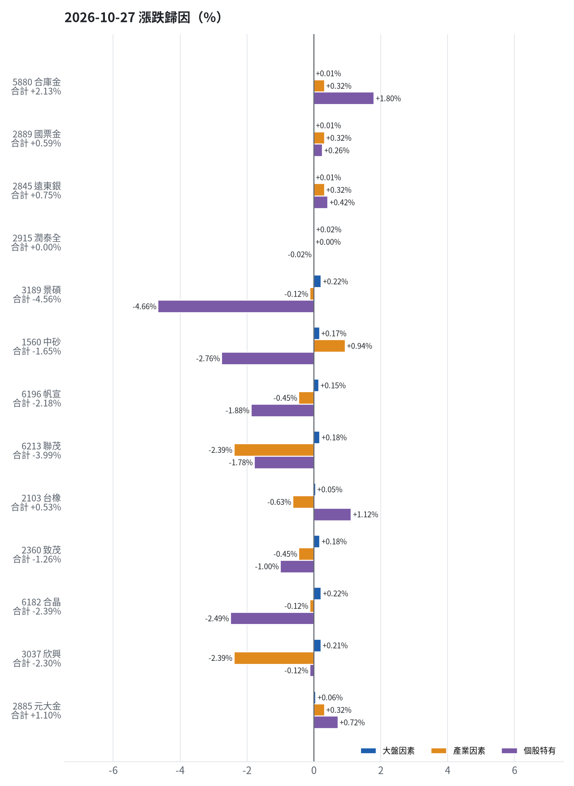
標的 | 漲跌 | 損益(元) | 大盤 | 產業 | 個股 | 主因
5880 合庫金 | +2.13% | +14,400 | +0.01% | +0.32% | +1.80% | 個股特有因素
2889 國票金 | +0.59% | +4,042 | +0.01% | +0.32% | +0.26% | 產業因素
2845 遠東銀 | +0.75% | +3,607 | +0.01% | +0.32% | +0.42% | 個股特有因素
2915 潤泰全 | +0.00% | +0 | +0.02% | +0.00% | -0.02% | 大盤因素
3189 景碩 | -4.56% | -73,755 | +0.22% | -0.12% | -4.66% | 個股特有因素
1560 中砂 | -1.65% | -15,274 | +0.17% | +0.94% | -2.76% | 個股特有因素
6196 帆宣 | -2.18% | -27,950 | +0.15% | -0.45% | -1.88% | 個股特有因素
6213 聯茂 | -3.99% | -31,000 | +0.18% | -2.39% | -1.78% | 產業因素
2103 台橡 | +0.53% | +450 | +0.05% | -0.63% | +1.12% | 個股特有因素
2360 致茂 | -1.26% | -200 | +0.18% | -0.45% | -1.00% | 個股特有因素
6182 合晶 | -2.39% | -2,500 | +0.22% | -0.12% | -2.49% | 個股特有因素
3037 欣興 | -2.30% | -14,250 | +0.21% | -2.39% | -0.12% | 產業因素
2885 元大金 | +1.10% | +800 | +0.06% | +0.32% | +0.72% | 個股特有因素

5880 合庫金：今日上漲 +2.13%（+14,400 元），主因為「個股特有因素」（+1.80%）
- 剩餘 +1.80%（+12,164 元）：當日三大法人買超 12,799 張（外資 +10,719、投信 +1,043、自營商 +1,037 張）；成交量為 20 日均量的 1.84 倍
- 金融保險類股中位數 +0.44%，相對大盤 +0.32%（+2,176 元）
- 加權指數 +0.12%，此股對大盤敏感度 β = 0.07，貢獻 +0.01%（+60 元）
- 走勢結構：開盤跳空 +1.42%（前一晚美股：美國金融ETF +0.21%、美10年債殖利率 -0.04%），開盤後至收盤 +0.70%

2889 國票金：今日上漲 +0.59%（+4,042 元），主因為「產業因素」（+0.32%）
- 金融保險類股中位數 +0.44%，相對大盤 +0.32%（+2,202 元）
- 剩餘 +0.26%（+1,796 元）：當日三大法人賣超 114 張（外資 -125、投信 +0、自營商 +11 張）；成交量為 20 日均量的 0.76 倍
- 加權指數 +0.12%，此股對大盤敏感度 β = 0.05，貢獻 +0.01%（+43 元）
- 走勢結構：開盤跳空 +0.88%（前一晚美股：美國金融ETF +0.21%、美10年債殖利率 -0.04%），開盤後至收盤 -0.29%

2845 遠東銀：今日上漲 +0.75%（+3,607 元），主因為「個股特有因素」（+0.42%）
- 剩餘 +0.42%（+2,019 元）：當日三大法人買超 1,010 張（外資 +716、投信 +363、自營商 -69 張）；成交量為 20 日均量的 1.06 倍
- 金融保險類股中位數 +0.44%，相對大盤 +0.32%（+1,542 元）
- 加權指數 +0.12%，此股對大盤敏感度 β = 0.08，貢獻 +0.01%（+46 元）
- 走勢結構：開盤跳空 +0.38%（前一晚美股：美國金融ETF +0.21%、美10年債殖利率 -0.04%），開盤後至收盤 +0.37%

2915 潤泰全：今日平盤 +0.00%（+0 元），主因為「大盤因素」（+0.02%）
- 加權指數 +0.12%，此股對大盤敏感度 β = 0.17，貢獻 +0.02%（+83 元）
- 剩餘 -0.02%（-83 元）：當日三大法人賣超 79 張（外資 -33、投信 +0、自營商 -46 張）；成交量為 20 日均量的 0.46 倍（量縮）
- 走勢結構：開盤跳空 +0.35%（前一晚美股：標普500 +0.70%、費城半導體 +2.82%），開盤後至收盤 -0.34%

3189 景碩：今日下跌 -4.56%（-73,755 元），主因為「個股特有因素」（-4.66%）
- 剩餘 -4.66%（-75,316 元）：當日三大法人賣超 1,971 張（外資 -2,283、投信 +310、自營商 +2 張）；成交量為 20 日均量的 1.06 倍
- 加權指數 +0.12%，此股對大盤敏感度 β = 1.81，貢獻 +0.22%（+3,485 元）
- 半導體業類股中位數 +0.00%，相對大盤 -0.12%（-1,924 元）
- 走勢結構：開盤跳空 +3.96%（前一晚美股：台積電ADR +1.40%、費城半導體 +2.82%、輝達 +2.39%），開盤後至收盤 -8.20%，開高走低

1560 中砂：今日下跌 -1.65%（-15,274 元），主因為「個股特有因素」（-2.76%）
- 剩餘 -2.76%（-25,519 元）：當日三大法人賣超 143 張（外資 -293、投信 +154、自營商 -4 張）；成交量為 20 日均量的 0.93 倍
- 電機機械類股中位數 +1.06%，相對大盤 +0.94%（+8,686 元）
- 加權指數 +0.12%，此股對大盤敏感度 β = 1.42，貢獻 +0.17%（+1,560 元）
- 走勢結構：開盤跳空 -0.35%（前一晚美股：美國國防ETF +2.44%、標普500 +0.70%），開盤後至收盤 -1.30%

6196 帆宣：今日下跌 -2.18%（-27,950 元），主因為「個股特有因素」（-1.88%）
- 剩餘 -1.88%（-24,153 元）：當日三大法人買超 62 張（外資 +2、投信 +56、自營商 +4 張）；成交量為 20 日均量的 0.48 倍（量縮）
- 其他電子業類股中位數 -0.33%，相對大盤 -0.45%（-5,771 元）
- 加權指數 +0.12%，此股對大盤敏感度 β = 1.29，貢獻 +0.15%（+1,974 元）
- 走勢結構：開盤跳空 +0.34%（前一晚美股：費城半導體 +2.82%、那斯達克 +0.82%），開盤後至收盤 -2.50%

6213 聯茂：今日下跌 -3.99%（-31,000 元），主因為「產業因素」（-2.39%）
- 電子零組件業類股中位數 -2.27%，相對大盤 -2.39%（-18,587 元）
- 剩餘 -1.78%（-13,799 元）：當日三大法人賣超 2,174 張（外資 -2,825、投信 +269、自營商 +382 張）；成交量為 20 日均量的 2.46 倍（爆量）
- 加權指數 +0.12%，此股對大盤敏感度 β = 1.50，貢獻 +0.18%（+1,386 元）
- 走勢結構：開盤跳空 +7.34%（前一晚美股：輝達 +2.39%、費城半導體 +2.82%、蘋果 -1.10%），開盤後至收盤 -10.55%，開高走低

2103 台橡：今日上漲 +0.53%（+450 元），主因為「個股特有因素」（+1.12%）
- 剩餘 +1.12%（+940 元）：當日三大法人買超 171 張（外資 +151、投信 +0、自營商 +20 張）；成交量為 20 日均量的 1.02 倍
- 橡膠工業類股中位數 -0.51%，相對大盤 -0.63%（-532 元）
- 加權指數 +0.12%，此股對大盤敏感度 β = 0.42，貢獻 +0.05%（+42 元）
- 走勢結構：開盤跳空 +0.36%（前一晚美股：標普500 +0.70%、費城半導體 +2.82%），開盤後至收盤 +0.18%

2360 致茂：今日下跌 -1.26%（-200 元），主因為「個股特有因素」（-1.00%）
- 剩餘 -1.00%（-158 元）：當日三大法人賣超 41 張（外資 -169、投信 +78、自營商 +50 張）；成交量為 20 日均量的 1.40 倍
- 其他電子業類股中位數 -0.33%，相對大盤 -0.45%（-71 元）
- 加權指數 +0.12%，此股對大盤敏感度 β = 1.54，貢獻 +0.18%（+29 元）
- 走勢結構：開盤跳空 -3.54%（前一晚美股：費城半導體 +2.82%、那斯達克 +0.82%），開盤後至收盤 +2.36%，開低走高

6182 合晶：今日下跌 -2.39%（-2,500 元），主因為「個股特有因素」（-2.49%）
- 剩餘 -2.49%（-2,601 元）：當日三大法人買超 181 張（外資 +474、投信 +2、自營商 -295 張）；成交量為 20 日均量的 0.29 倍（量縮）
- 加權指數 +0.12%，此股對大盤敏感度 β = 1.81，貢獻 +0.22%（+226 元）
- 半導體業類股中位數 +0.00%，相對大盤 -0.12%（-124 元）
- 走勢結構：開盤跳空 +2.39%（前一晚美股：台積電ADR +1.40%、費城半導體 +2.82%、輝達 +2.39%），開盤後至收盤 -4.67%，開高走低

3037 欣興：今日下跌 -2.30%（-14,250 元），主因為「產業因素」（-2.39%）
- 電子零組件業類股中位數 -2.27%，相對大盤 -2.39%（-14,794 元）
- 加權指數 +0.12%，此股對大盤敏感度 β = 1.73，貢獻 +0.21%（+1,270 元）
- 剩餘 -0.12%（-726 元）：當日三大法人賣超 486 張（外資 -2,867、投信 +2,092、自營商 +290 張）；成交量為 20 日均量的 1.93 倍；相關新聞：欣興獲分析師點名為潛力股且期貨商建議伺機操作
- 走勢結構：開盤跳空 +3.23%（前一晚美股：輝達 +2.39%、費城半導體 +2.82%、蘋果 -1.10%），開盤後至收盤 -5.36%，開高走低

2885 元大金：今日上漲 +1.10%（+800 元），主因為「個股特有因素」（+0.72%）
- 剩餘 +0.72%（+521 元）：當日三大法人買超 8,455 張（外資 +6,058、投信 +1,391、自營商 +1,006 張）；成交量為 20 日均量的 1.38 倍
- 金融保險類股中位數 +0.44%，相對大盤 +0.32%（+233 元）
- 加權指數 +0.12%，此股對大盤敏感度 β = 0.53，貢獻 +0.06%（+46 元）
- 走勢結構：開盤跳空 +2.21%（前一晚美股：美國金融ETF +0.21%、美10年債殖利率 -0.04%），開盤後至收盤 -1.08%，開高走低
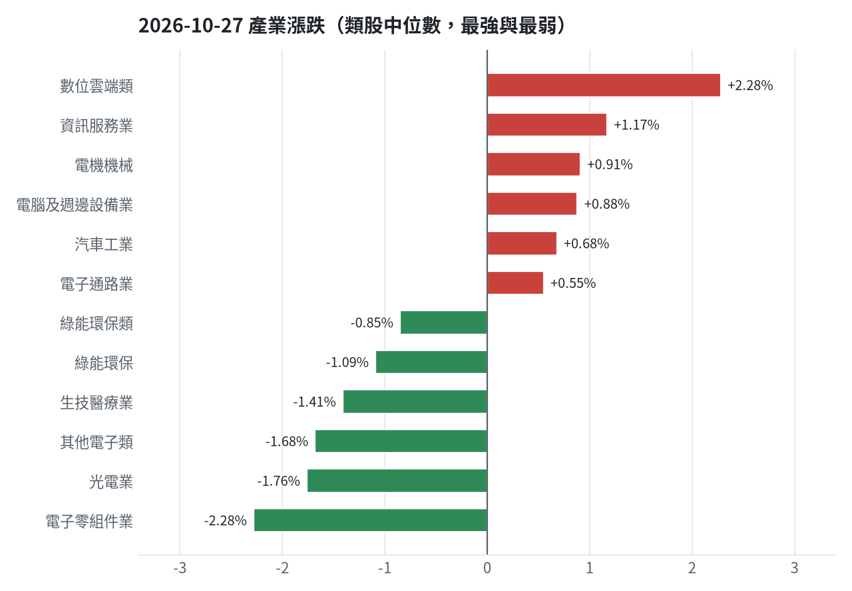

三、虧損如何補回（續抱／加碼／換股／停損）
累積損益 -1,211,484 元（-12.11%），已實現 -977,655 元；回到初始資金需上漲 13.78%；只有正報酬才列入排名，補回虧損是第一優先；現有持股依模型加權的一個月預期報酬 +3.78%（約 +331,827 元）；進攻籃最佳替換候選：7730 暉盛-創，一個月預期報酬 +16.32%，創新高機率 81.2%；穩健籃最佳替換候選：00934 中信成長高股息，一個月預期報酬 +2.78%，收正報酬機率 74.6%。3591 艾笛森：續抱（未觸及停損，但模型預期偏弱，密切觀察；若跌破停損即出場）；2845 遠東銀：獲利換股（已獲利 +6,526 元（+1.39%）先入袋；這檔一個月預期只剩 +1.17%，轉買 00934 中信成長高股息（預期 +2.78%）扣除換股成本後多 1.02%（門檻 1.0%），且收正報酬機率不低於原標的）；2915 潤泰全：續抱（模型預期仍為正，未觸及停損，換股的預期效益不足以支付換股成本）；2889 國票金：續抱（模型預期仍為正，未觸及停損，換股的預期效益不足以支付換股成本）；2360 致茂：停損換股（收盤 2035.0 已跌破停損價 2069.91，依紀律出場；資金轉往評分最高的候選標的）；3037 欣興：換股（7730 暉盛-創 扣除換股成本後的預期報酬比續抱高 12.69%（門檻 1.0%），且創新高機率不低於原標的 → 換股補回虧損較快；回收資金依綜合分數配置到買進候選，各檔仍受單一標的與產業上限約束）；5880 合庫金：續抱（模型預期仍為正，未觸及停損，換股的預期效益不足以支付換股成本）；1560 中砂：停損換股（收盤 914.0 已跌破停損價 936.69，依紀律出場；資金轉往評分最高的候選標的）；2885 元大金：續抱（買進第 6 個交易日，未滿 10 個交易日不換股、不因分數小幅轉弱賣出（模型排名每天都會小幅變動，來回換股要付約 0.58% 成本）；跌破停損 67.62 才出場）；6213 聯茂：獲利換股（已獲利 +50,965 元（+7.01%）先入袋；這檔一個月預期只剩 +3.48%，轉買 7730 暉盛-創（預期 +16.32%）扣除換股成本後多 12.26%（門檻 1.0%），且創新高機率不低於原標的）；6196 帆宣：停損換股（收盤 592.0 已跌破停損價 599.23，依紀律出場；資金轉往評分最高的候選標的）；2103 台橡：換股（7730 暉盛-創 扣除換股成本後的預期報酬比續抱高 10.44%（門檻 1.0%），且創新高機率不低於原標的 → 換股補回虧損較快；回收資金依綜合分數配置到買進候選，各檔仍受單一標的與產業上限約束）；6182 合晶：換股（7730 暉盛-創 扣除換股成本後的預期報酬比續抱高 10.39%（門檻 1.0%），且創新高機率不低於原標的 → 換股補回虧損較快；回收資金依綜合分數配置到買進候選，各檔仍受單一標的與產業上限約束）；3189 景碩：換股（7730 暉盛-創 扣除換股成本後的預期報酬比續抱高 8.11%（門檻 1.0%），且創新高機率不低於原標的 → 換股補回虧損較快；回收資金依綜合分數配置到買進候選，各檔仍受單一標的與產業上限約束）
投資組合層級
- 累積損益 -1,211,484 元（-12.11%），已實現 -977,655 元
- 回到初始資金需上漲 13.78%；只有正報酬才列入排名，補回虧損是第一優先
- 現有持股依模型加權的一個月預期報酬 +3.78%（約 +331,827 元）
- 進攻籃最佳替換候選：7730 暉盛-創，一個月預期報酬 +16.32%，創新高機率 81.2%
- 穩健籃最佳替換候選：00934 中信成長高股息，一個月預期報酬 +2.78%，收正報酬機率 74.6%

3591 艾笛森｜續抱（未實現 -37,413 元，-6.36%）
- 目前市值 551,177 元，成本 588,590 元，未實現損益 -37,413 元（-6.36%）
- 此檔不在流動性股票池內，無一個月模型預測，僅依技術面與停損管理
- 補回虧損需上漲 6.79%；續抱依模型預期需 無法估算
- 換股方案（同一籃）：賣出後換入 7730 暉盛-創（一個月預期報酬 +16.32%、創新高機率 81.2%），扣除換股成本 0.585%（約 3,224 元）後，需上漲 7.42%，需 約 9 個交易日
- 決策：續抱 —— 未觸及停損，但模型預期偏弱，密切觀察；若跌破停損即出場

2845 遠東銀｜獲利換股（未實現 +6,526 元，+1.39%）
- 目前市值 474,334 元，成本 467,808 元，未實現損益 +6,526 元（+1.39%）；今日損益 +3,607 元
- 【穩健籃】續抱的預期：一個月預期報酬 +1.17%（約 +5,550 元），收正報酬機率 56.7%
- 決策：獲利換股 —— 已獲利 +6,526 元（+1.39%）先入袋；這檔一個月預期只剩 +1.17%，轉買 00934 中信成長高股息（預期 +2.78%）扣除換股成本後多 1.02%（門檻 1.0%），且收正報酬機率不低於原標的

2915 潤泰全｜續抱（未實現 -2,453 元，-0.59%）
- 目前市值 410,296 元，成本 412,749 元，未實現損益 -2,453 元（-0.59%）；今日損益 +0 元
- 【穩健籃】續抱的預期：一個月預期報酬 +1.79%（約 +7,344 元），收正報酬機率 53.0%
- 補回虧損需上漲 0.60%；續抱依模型預期需 約 7 個交易日
- 換股方案（同一籃）：賣出後換入 00934 中信成長高股息（一個月預期報酬 +2.78%、收正報酬機率 74.6%），扣除換股成本 0.585%（約 2,400 元）後，需上漲 1.19%，需 約 9 個交易日
- 決策：續抱 —— 模型預期仍為正，未觸及停損，換股的預期效益不足以支付換股成本

2889 國票金｜續抱（未實現 +42,867 元，+6.61%）
- 目前市值 691,114 元，成本 648,247 元，未實現損益 +42,867 元（+6.61%）；今日損益 +4,042 元
- 【穩健籃】續抱的預期：一個月預期報酬 +2.60%（約 +17,969 元），收正報酬機率 57.2%
- 決策：續抱 —— 模型預期仍為正，未觸及停損，換股的預期效益不足以支付換股成本

2360 致茂｜停損換股（未實現 -2,645 元，-13.98%）
- 目前市值 16,280 元，成本 18,925 元，未實現損益 -2,645 元（-13.98%）；今日損益 -200 元
- 【穩健籃】續抱的預期：一個月預期報酬 +2.72%（約 +443 元），收正報酬機率 52.8%
- 補回虧損需上漲 16.25%；續抱依模型預期需 約 6.0 個月（超過競賽剩餘期間的風險高）
- 換股方案（同一籃）：賣出後換入 00934 中信成長高股息（一個月預期報酬 +2.78%、收正報酬機率 74.6%），扣除換股成本 0.585%（約 95 元）後，需上漲 16.93%，需 約 6.1 個月（超過競賽剩餘期間的風險高）
- 決策：停損換股 —— 收盤 2035.0 已跌破停損價 2069.91，依紀律出場；資金轉往評分最高的候選標的

3037 欣興｜換股（未實現 -46,560 元，-6.91%）
- 目前市值 627,000 元，成本 673,560 元，未實現損益 -46,560 元（-6.91%）；今日損益 -14,250 元
- 【進攻籃】續抱的預期：一個月預期報酬 +3.05%（約 +19,124 元），創新高機率 21.2%
- 補回虧損需上漲 7.43%；續抱依模型預期需 約 49 個交易日
- 換股方案（同一籃）：賣出後換入 7730 暉盛-創（一個月預期報酬 +16.32%、創新高機率 81.2%），扣除換股成本 0.585%（約 3,668 元）後，需上漲 8.06%，需 約 10 個交易日
- 決策：換股 —— 7730 暉盛-創 扣除換股成本後的預期報酬比續抱高 12.69%（門檻 1.0%），且創新高機率不低於原標的 → 換股補回虧損較快；回收資金依綜合分數配置到買進候選，各檔仍受單一標的與產業上限約束

5880 合庫金｜續抱（未實現 +55,505 元，+8.85%）
- 目前市值 682,800 元，成本 627,295 元，未實現損益 +55,505 元（+8.85%）；今日損益 +14,400 元
- 【穩健籃】續抱的預期：一個月預期報酬 +3.12%（約 +21,303 元），收正報酬機率 61.9%
- 決策：續抱 —— 模型預期仍為正，未觸及停損，換股的預期效益不足以支付換股成本

1560 中砂｜停損換股（未實現 -113,273 元，-10.20%）
- 目前市值 997,174 元，成本 1,110,447 元，未實現損益 -113,273 元（-10.20%）；今日損益 -15,274 元
- 【進攻籃】續抱的預期：一個月預期報酬 +3.27%（約 +32,608 元），創新高機率 46.5%
- 補回虧損需上漲 11.36%；續抱依模型預期需 約 3.5 個月（超過競賽剩餘期間的風險高）
- 換股方案（同一籃）：賣出後換入 7730 暉盛-創（一個月預期報酬 +16.32%、創新高機率 81.2%），扣除換股成本 0.585%（約 5,833 元）後，需上漲 12.01%，需 約 15 個交易日
- 決策：停損換股 —— 收盤 914.0 已跌破停損價 936.69，依紀律出場；資金轉往評分最高的候選標的

2885 元大金｜續抱（未實現 +1,898 元，+2.67%）
- 目前市值 73,000 元，成本 71,102 元，未實現損益 +1,898 元（+2.67%）；今日損益 +800 元
- 【穩健籃】續抱的預期：一個月預期報酬 +3.42%（約 +2,497 元），收正報酬機率 63.3%
- 決策：續抱 —— 買進第 6 個交易日，未滿 10 個交易日不換股、不因分數小幅轉弱賣出（模型排名每天都會小幅變動，來回換股要付約 0.58% 成本）；跌破停損 67.62 才出場

6213 聯茂｜獲利換股（未實現 +50,965 元，+7.01%）
- 目前市值 778,000 元，成本 727,035 元，未實現損益 +50,965 元（+7.01%）；今日損益 -31,000 元
- 【進攻籃】續抱的預期：一個月預期報酬 +3.48%（約 +27,074 元），創新高機率 58.6%
- 決策：獲利換股 —— 已獲利 +50,965 元（+7.01%）先入袋；這檔一個月預期只剩 +3.48%，轉買 7730 暉盛-創（預期 +16.32%）扣除換股成本後多 12.26%（門檻 1.0%），且創新高機率不低於原標的

6196 帆宣｜停損換股（未實現 -91,962 元，-6.74%）
- 目前市值 1,272,800 元，成本 1,364,762 元，未實現損益 -91,962 元（-6.74%）；今日損益 -27,950 元
- 【進攻籃】續抱的預期：一個月預期報酬 +4.59%（約 +58,422 元），創新高機率 40.8%
- 補回虧損需上漲 7.23%；續抱依模型預期需 約 31 個交易日
- 換股方案（同一籃）：賣出後換入 7730 暉盛-創（一個月預期報酬 +16.32%、創新高機率 81.2%），扣除換股成本 0.585%（約 7,446 元）後，需上漲 7.86%，需 約 10 個交易日
- 決策：停損換股 —— 收盤 592.0 已跌破停損價 599.23，依紀律出場；資金轉往評分最高的候選標的

2103 台橡｜換股（未實現 -4,777 元，-5.39%）
- 目前市值 83,850 元，成本 88,627 元，未實現損益 -4,777 元（-5.39%）；今日損益 +450 元
- 【進攻籃】續抱的預期：一個月預期報酬 +5.30%（約 +4,444 元），創新高機率 35.9%
- 補回虧損需上漲 5.70%；續抱依模型預期需 約 21 個交易日
- 換股方案（同一籃）：賣出後換入 7730 暉盛-創（一個月預期報酬 +16.32%、創新高機率 81.2%），扣除換股成本 0.585%（約 491 元）後，需上漲 6.32%，需 約 8 個交易日
- 決策：換股 —— 7730 暉盛-創 扣除換股成本後的預期報酬比續抱高 10.44%（門檻 1.0%），且創新高機率不低於原標的 → 換股補回虧損較快；回收資金依綜合分數配置到買進候選，各檔仍受單一標的與產業上限約束

6182 合晶｜換股（未實現 -10,665 元，-9.22%）
- 目前市值 105,000 元，成本 115,665 元，未實現損益 -10,665 元（-9.22%）；今日損益 -2,500 元
- 【進攻籃】續抱的預期：一個月預期報酬 +5.35%（約 +5,618 元），創新高機率 0.8%
- 補回虧損需上漲 10.16%；續抱依模型預期需 約 38 個交易日
- 換股方案（同一籃）：賣出後換入 7730 暉盛-創（一個月預期報酬 +16.32%、創新高機率 81.2%），扣除換股成本 0.585%（約 614 元）後，需上漲 10.81%，需 約 13 個交易日
- 決策：換股 —— 7730 暉盛-創 扣除換股成本後的預期報酬比續抱高 10.39%（門檻 1.0%），且創新高機率不低於原標的 → 換股補回虧損較快；回收資金依綜合分數配置到買進候選，各檔仍受單一標的與產業上限約束

3189 景碩｜換股（未實現 -80,743 元，-4.54%）
- 目前市值 1,696,365 元，成本 1,777,108 元，未實現損益 -80,743 元（-4.54%）；今日損益 -73,755 元
- 【進攻籃】續抱的預期：一個月預期報酬 +7.63%（約 +129,433 元），創新高機率 66.1%
- 補回虧損需上漲 4.76%；續抱依模型預期需 約 12 個交易日
- 換股方案（同一籃）：賣出後換入 7730 暉盛-創（一個月預期報酬 +16.32%、創新高機率 81.2%），扣除換股成本 0.585%（約 9,924 元）後，需上漲 5.38%，需 約 7 個交易日
- 決策：換股 —— 7730 暉盛-創 扣除換股成本後的預期報酬比續抱高 8.11%（門檻 1.0%），且創新高機率不低於原標的 → 換股補回虧損較快；回收資金依綜合分數配置到買進候選，各檔仍受單一標的與產業上限約束

四、國際大事對持股的影響
美國聯準會維持基準利率不變，但有兩名官員主張升息一碼，市場押注十二月升息機率顯著上升。 → 美國10年債殖利率上升，持股合計預估影響 -956 元（總資產 -0.01%）；美國對進口機器人與機械認定具國安風險，但宣布暫不加徵關稅並展開為期一百八十天的談判。 → VIX恐慌指數下降，持股合計預估影響 +73,957 元（總資產 +0.84%）；受中東地緣政治局勢與供應擔憂影響，世銀預估大宗商品與能源價格走高，國際油價與天然氣價格拉升。 → 西德州原油上升，持股合計預估影響 -20,020 元（總資產 -0.23%）；美國司法部對輝達併購案展開反壟斷調查，加上Alphabet預告AI支出大幅增加，打擊科技股市場信心。 → 費城半導體下降，持股合計預估影響 -87,489 元（總資產 -1.00%）；中國出口重心轉向電動車與AI零組件，惟國內消費與投資成長停滯，整體經濟面臨挑戰。 → 中國大型股ETF下降，持股合計預估影響 -14,309 元（總資產 -0.16%）

美國聯準會維持基準利率不變，但有兩名官員主張升息一碼，市場押注十二月升息機率顯著上升。（短期）
對應國際因子：美國10年債殖利率上升；若因子變動 1 個標準差，持股合計預估影響 -956 元（總資產 -0.01%）
標的 | 敏感度β | 相關係數 | 預估影響 | 金額(元) | 後續決策
5880 合庫金 | -0.0349 | -0.14 | -0.14% | -956 | 影響有限，維持原決策
2889 國票金 | -0.0136 | -0.04 | +0.00% | +0 | 歷史相關性 -0.04 未達統計顯著（|r| < 0.125），不列入影響
2845 遠東銀 | -0.0022 | -0.01 | +0.00% | +0 | 歷史相關性 -0.01 未達統計顯著（|r| < 0.125），不列入影響
2915 潤泰全 | -0.0429 | -0.12 | +0.00% | +0 | 歷史相關性 -0.12 未達統計顯著（|r| < 0.125），不列入影響
3189 景碩 | -0.0694 | -0.05 | +0.00% | +0 | 歷史相關性 -0.05 未達統計顯著（|r| < 0.125），不列入影響
3591 艾笛森 | -0.0146 | -0.02 | +0.00% | +0 | 歷史相關性 -0.02 未達統計顯著（|r| < 0.125），不列入影響
1560 中砂 | -0.0056 | -0.01 | +0.00% | +0 | 歷史相關性 -0.01 未達統計顯著（|r| < 0.125），不列入影響
6196 帆宣 | -0.0908 | -0.11 | +0.00% | +0 | 歷史相關性 -0.11 未達統計顯著（|r| < 0.125），不列入影響
6213 聯茂 | -0.0828 | -0.07 | +0.00% | +0 | 歷史相關性 -0.07 未達統計顯著（|r| < 0.125），不列入影響
2103 台橡 | 0.0642 | 0.09 | +0.00% | +0 | 歷史相關性 +0.09 未達統計顯著（|r| < 0.125），不列入影響
2360 致茂 | -0.0948 | -0.09 | +0.00% | +0 | 歷史相關性 -0.09 未達統計顯著（|r| < 0.125），不列入影響
6182 合晶 | -0.1374 | -0.11 | +0.00% | +0 | 歷史相關性 -0.11 未達統計顯著（|r| < 0.125），不列入影響
3037 欣興 | -0.0334 | -0.03 | +0.00% | +0 | 歷史相關性 -0.03 未達統計顯著（|r| < 0.125），不列入影響
2885 元大金 | -0.0447 | -0.1 | +0.00% | +0 | 歷史相關性 -0.10 未達統計顯著（|r| < 0.125），不列入影響

- 聯準會3大重點：兩委員反對維持利率、力抗通膨、會議安排調整| 國際 - 中央社 CNA [來源]
- 【行情快報】聯準會暫停升息，宣布明年起減少利率決策場次！ - MacroMicro [來源]
- 「還在等什麼？」新債王岡拉克質疑Fed暫停升息 [來源]

美國對進口機器人與機械認定具國安風險，但宣布暫不加徵關稅並展開為期一百八十天的談判。（中期）
對應國際因子：VIX恐慌指數下降；若因子變動 1 個標準差，持股合計預估影響 +73,957 元（總資產 +0.84%）
標的 | 敏感度β | 相關係數 | 預估影響 | 金額(元) | 後續決策
5880 合庫金 | -0.0245 | -0.19 | +0.19% | +1,297 | 影響有限，維持原決策
2889 國票金 | -0.0284 | -0.17 | +0.22% | +1,520 | 影響有限，維持原決策
2845 遠東銀 | -0.0273 | -0.22 | +0.21% | +996 | 影響有限，維持原決策
2915 潤泰全 | -0.0359 | -0.18 | +0.28% | +1,149 | 影響有限，維持原決策
3189 景碩 | -0.137 | -0.2 | +1.06% | +17,981 | 有利：支持續抱；若一個月模型仍在前段班，可作為加碼依據
3591 艾笛森 | -0.0518 | -0.14 | +0.41% | +2,260 | 有利：支持續抱；若一個月模型仍在前段班，可作為加碼依據
1560 中砂 | -0.1349 | -0.29 | +1.04% | +10,371 | 有利：支持續抱；若一個月模型仍在前段班，可作為加碼依據
6196 帆宣 | -0.173 | -0.39 | +1.34% | +17,056 | 有利：支持續抱；若一個月模型仍在前段班，可作為加碼依據
6213 聯茂 | -0.1629 | -0.26 | +1.26% | +9,803 | 有利：支持續抱；若一個月模型仍在前段班，可作為加碼依據
2103 台橡 | -0.0194 | -0.05 | +0.00% | +0 | 歷史相關性 -0.05 未達統計顯著（|r| < 0.125），不列入影響
2360 致茂 | -0.193 | -0.34 | +1.49% | +243 | 有利：支持續抱；若一個月模型仍在前段班，可作為加碼依據
6182 合晶 | -0.1757 | -0.27 | +1.36% | +1,428 | 有利：支持續抱；若一個月模型仍在前段班，可作為加碼依據
3037 欣興 | -0.1921 | -0.3 | +1.49% | +9,342 | 有利：支持續抱；若一個月模型仍在前段班，可作為加碼依據
2885 元大金 | -0.0903 | -0.38 | +0.70% | +511 | 有利：支持續抱；若一個月模型仍在前段班，可作為加碼依據

- 川普認定進口機器人威脅國安！暫不加徵關稅180天內展開談判- 股市爆料同學會 - CMoney [來源]
- 特朗普押後機械人及機械關稅 轉而進行更多談判 - Yahoo 財經 [來源]
- 川普認定進口機器人威脅國安！暫不加徵關稅 180天內展開談判 - 鉅亨網 [來源]

受中東地緣政治局勢與供應擔憂影響，世銀預估大宗商品與能源價格走高，國際油價與天然氣價格拉升。（中期）
對應國際因子：西德州原油上升；若因子變動 1 個標準差，持股合計預估影響 -20,020 元（總資產 -0.23%）
標的 | 敏感度β | 相關係數 | 預估影響 | 金額(元) | 後續決策
5880 合庫金 | -0.0225 | -0.08 | +0.00% | +0 | 歷史相關性 -0.08 未達統計顯著（|r| < 0.125），不列入影響
2889 國票金 | -0.0201 | -0.05 | +0.00% | +0 | 歷史相關性 -0.05 未達統計顯著（|r| < 0.125），不列入影響
2845 遠東銀 | -0.0224 | -0.08 | +0.00% | +0 | 歷史相關性 -0.08 未達統計顯著（|r| < 0.125），不列入影響
2915 潤泰全 | -0.0099 | -0.02 | +0.00% | +0 | 歷史相關性 -0.02 未達統計顯著（|r| < 0.125），不列入影響
3189 景碩 | -0.1133 | -0.07 | +0.00% | +0 | 歷史相關性 -0.07 未達統計顯著（|r| < 0.125），不列入影響
3591 艾笛森 | -0.1461 | -0.16 | -0.50% | -2,756 | 輕度不利：列入觀察，暫不調整部位
1560 中砂 | -0.1189 | -0.11 | +0.00% | +0 | 歷史相關性 -0.11 未達統計顯著（|r| < 0.125），不列入影響
6196 帆宣 | -0.2392 | -0.24 | -0.82% | -10,437 | 輕度不利：列入觀察，暫不調整部位
6213 聯茂 | -0.2262 | -0.16 | -0.78% | -6,068 | 輕度不利：列入觀察，暫不調整部位
2103 台橡 | 0.1262 | 0.14 | +0.43% | +361 | 有利：支持續抱；若一個月模型仍在前段班，可作為加碼依據
2360 致茂 | -0.162 | -0.13 | -0.55% | -90 | 輕度不利：列入觀察，暫不調整部位
6182 合晶 | -0.2346 | -0.16 | -0.80% | -840 | 輕度不利：列入觀察，暫不調整部位
3037 欣興 | -0.1417 | -0.1 | +0.00% | +0 | 歷史相關性 -0.10 未達統計顯著（|r| < 0.125），不列入影響
2885 元大金 | -0.0752 | -0.14 | -0.26% | -190 | 影響有限，維持原決策

- 中東外交斡旋拉鋸 國際油價走揚 [來源]
- 中東戰事加劇市場疑慮 歐洲天然氣價格升破100歐元 [來源]
- 油、糧、金屬都在漲！世銀估今年大宗商品價格飆23% [來源]

美國司法部對輝達併購案展開反壟斷調查，加上Alphabet預告AI支出大幅增加，打擊科技股市場信心。（短期）
對應國際因子：費城半導體下降；若因子變動 1 個標準差，持股合計預估影響 -87,489 元（總資產 -1.00%）
標的 | 敏感度β | 相關係數 | 預估影響 | 金額(元) | 後續決策
5880 合庫金 | 0.0366 | 0.11 | +0.00% | +0 | 歷史相關性 +0.11 未達統計顯著（|r| < 0.125），不列入影響
2889 國票金 | 0.0649 | 0.14 | -0.19% | -1,313 | 影響有限，維持原決策
2845 遠東銀 | 0.0333 | 0.1 | +0.00% | +0 | 歷史相關性 +0.10 未達統計顯著（|r| < 0.125），不列入影響
2915 潤泰全 | 0.0663 | 0.13 | -0.19% | -780 | 影響有限，維持原決策
3189 景碩 | 0.5488 | 0.3 | -1.57% | -26,633 | 不利且敏感度高：嚴守停損 999.0 元、暫停加碼；若事件延續且跌破月線，先減碼一半
3591 艾笛森 | 0.1714 | 0.16 | -0.49% | -2,701 | 輕度不利：列入觀察，暫不調整部位
1560 中砂 | 0.4423 | 0.35 | -1.26% | -12,564 | 不利且敏感度高：嚴守停損 936.69 元、暫停加碼；若事件延續且跌破月線，先減碼一半
6196 帆宣 | 0.4824 | 0.41 | -1.38% | -17,565 | 不利且敏感度高：嚴守停損 599.23 元、暫停加碼；若事件延續且跌破月線，先減碼一半
6213 聯茂 | 0.4325 | 0.25 | -1.23% | -9,569 | 不利且敏感度高：嚴守停損 639.23 元、暫停加碼；若事件延續且跌破月線，先減碼一半
2103 台橡 | 0.1302 | 0.12 | +0.00% | +0 | 歷史相關性 +0.12 未達統計顯著（|r| < 0.125），不列入影響
2360 致茂 | 0.6516 | 0.43 | -1.86% | -303 | 不利且敏感度高：嚴守停損 2069.91 元、暫停加碼；若事件延續且跌破月線，先減碼一半
6182 合晶 | 0.5743 | 0.33 | -1.64% | -1,722 | 不利且敏感度高：嚴守停損 97.31 元、暫停加碼；若事件延續且跌破月線，先減碼一半
3037 欣興 | 0.7748 | 0.45 | -2.21% | -13,857 | 不利且敏感度高：嚴守停損 1046.11 元、暫停加碼；若事件延續且跌破月線，先減碼一半
2885 元大金 | 0.2309 | 0.36 | -0.66% | -482 | 輕度不利：列入觀察，暫不調整部位

- Google雲端營收翻倍仍難救財報！Alphabet現金流失血90.7億美元，盤後跌逾10% [來源]
- 美股：美司法部調查輝達收購Hugging Face案，反壟斷疑慮拖累週三股價跌1.17% - 富聯網 [來源]
- 〈財報〉Alphabet營收獲利雙失色、預告明年AI支出大幅增加 盤後重摔逾10% [來源]

中國出口重心轉向電動車與AI零組件，惟國內消費與投資成長停滯，整體經濟面臨挑戰。（中期）
對應國際因子：中國大型股ETF下降；若因子變動 1 個標準差，持股合計預估影響 -14,309 元（總資產 -0.16%）
標的 | 敏感度β | 相關係數 | 預估影響 | 金額(元) | 後續決策
5880 合庫金 | 0.1237 | 0.15 | -0.15% | -1,024 | 影響有限，維持原決策
2889 國票金 | 0.1387 | 0.13 | -0.17% | -1,175 | 影響有限，維持原決策
2845 遠東銀 | 0.1445 | 0.18 | -0.17% | -806 | 影響有限，維持原決策
2915 潤泰全 | 0.0964 | 0.08 | +0.00% | +0 | 歷史相關性 +0.08 未達統計顯著（|r| < 0.125），不列入影響
3189 景碩 | 0.2067 | 0.05 | +0.00% | +0 | 歷史相關性 +0.05 未達統計顯著（|r| < 0.125），不列入影響
3591 艾笛森 | -0.0765 | -0.03 | +0.00% | +0 | 歷史相關性 -0.03 未達統計顯著（|r| < 0.125），不列入影響
1560 中砂 | 0.3166 | 0.11 | +0.00% | +0 | 歷史相關性 +0.11 未達統計顯著（|r| < 0.125），不列入影響
6196 帆宣 | 0.4237 | 0.15 | -0.51% | -6,491 | 輕度不利：列入觀察，暫不調整部位
6213 聯茂 | 0.1781 | 0.04 | +0.00% | +0 | 歷史相關性 +0.04 未達統計顯著（|r| < 0.125），不列入影響
2103 台橡 | 0.2134 | 0.08 | +0.00% | +0 | 歷史相關性 +0.08 未達統計顯著（|r| < 0.125），不列入影響
2360 致茂 | 0.57 | 0.16 | -0.68% | -111 | 輕度不利：列入觀察，暫不調整部位
6182 合晶 | 0.2242 | 0.05 | +0.00% | +0 | 歷史相關性 +0.05 未達統計顯著（|r| < 0.125），不列入影響
3037 欣興 | 0.6259 | 0.15 | -0.75% | -4,702 | 輕度不利：列入觀察，暫不調整部位
2885 元大金 | 0.1771 | 0.12 | +0.00% | +0 | 歷史相關性 +0.12 未達統計顯著（|r| < 0.125），不列入影響

- 「中國製造」轉型！電動車、AI零組件與工業機械崛起 出口版圖改寫全球競爭 [來源]
- 消費、投資雙凍 專家估中國GDP零成長 - 自由財經 [來源]

各持股對國際因子的敏感度（因子變動 1 個標準差時的預估漲跌）
標的 | 費城半導體 | 標普500 | 美國10年債殖利率 | 美元兌台幣 | 西德州原油 | 中國大型股ETF | 日經225 | VIX恐慌指數 | 黃金
5880 合庫金 | +0.10% | +0.12% | -0.14% | +0.03% | -0.08% | +0.15% | +0.22% | -0.19% | +0.07%
2889 國票金 | +0.19% | +0.18% | -0.06% | +0.01% | -0.07% | +0.17% | +0.17% | -0.22% | +0.11%
2845 遠東銀 | +0.09% | +0.11% | -0.01% | -0.00% | -0.08% | +0.17% | +0.22% | -0.21% | +0.12%
2915 潤泰全 | +0.19% | +0.23% | -0.17% | +0.04% | -0.03% | +0.12% | +0.49% | -0.28% | +0.15%
3189 景碩 | +1.57% | +1.36% | -0.28% | -0.71% | -0.39% | +0.25% | +2.58% | -1.06% | +0.95%
3591 艾笛森 | +0.49% | +0.42% | -0.06% | -0.03% | -0.50% | -0.10% | +0.61% | -0.41% | +0.23%
1560 中砂 | +1.26% | +1.02% | -0.02% | -0.27% | -0.41% | +0.38% | +1.88% | -1.04% | +0.44%
6196 帆宣 | +1.38% | +1.32% | -0.37% | +0.04% | -0.82% | +0.51% | +1.85% | -1.34% | +0.52%
6213 聯茂 | +1.23% | +1.38% | -0.34% | -0.38% | -0.78% | +0.21% | +2.28% | -1.26% | +0.58%
2103 台橡 | +0.37% | +0.25% | +0.26% | -0.15% | +0.43% | +0.26% | +0.46% | -0.15% | +0.55%
2360 致茂 | +1.86% | +1.50% | -0.39% | -0.30% | -0.55% | +0.68% | +2.12% | -1.49% | +0.59%
6182 合晶 | +1.64% | +1.47% | -0.56% | -0.38% | -0.80% | +0.27% | +2.50% | -1.36% | +0.81%
3037 欣興 | +2.21% | +1.68% | -0.14% | -0.61% | -0.49% | +0.75% | +2.69% | -1.49% | +1.05%
2885 元大金 | +0.66% | +0.69% | -0.18% | -0.07% | -0.26% | +0.21% | +0.67% | -0.70% | +0.32%

五、交易建議總表
動作 | 籃子 | 標的 | 數量 | 限價 | 停損 | 金額 | 方式
賣出 | 穩健籃 | 2915 潤泰全 | 2 張 + 391 股 | 56.5 | - | 136,526 | -
賣出 | 穩健籃 | 2845 遠東銀 | 36 張 + 71 股 | 13.0 | - | 474,334 | -
賣出 | 進攻籃 | 3189 景碩 | 1 張 + 639 股 | 1020.0 | - | 1,696,365 | -
賣出 | 進攻籃 | 1560 中砂 | 1 張 + 91 股 | 904.0 | - | 997,174 | -
賣出 | 進攻籃 | 6196 帆宣 | 2 張 + 150 股 | 586.0 | - | 1,272,800 | -
賣出 | 進攻籃 | 6213 聯茂 | 1 張 | 770.0 | - | 778,000 | -
賣出 | 進攻籃 | 2103 台橡 | 3 張 | 27.65 | - | 83,850 | -
賣出 | 穩健籃 | 2360 致茂 | 0 張 + 8 股 | 2010.0 | - | 16,280 | -
賣出 | 進攻籃 | 6182 合晶 | 1 張 | 103.5 | - | 105,000 | -
賣出 | 進攻籃 | 3037 欣興 | 0 張 + 570 股 | 1085.0 | - | 627,000 | -
買進 | 穩健籃 | 2889 國票金 | 7 張 | 17.1 | 16.35 | 119,700 | 現股
買進 | 穩健籃 | 2885 元大金 | 2 張 + 447 股 | 73.0 | 68.8 | 178,631 | 現股
買進 | 進攻籃 | 6456 GIS-KY | 13 張 + 230 股 | 109.0 | 98.1 | 1,442,070 | 現股
買進 | 進攻籃 | 7730 暉盛-創 | 4 張 + 482 股 | 239.0 | 215.0 | 1,071,198 | 現股
買進 | 進攻籃 | 6221 晉泰 | 35 張 | 40.9 | 36.8 | 1,431,500 | 現股
買進 | 進攻籃 | 6108 競國 | 43 張 + 732 股 | 32.7 | 29.4 | 1,430,036 | 現股

資金調度：建議由期貨戶轉入證券戶 675,300 元（期貨戶保留 300,000 元），以提高持股率。
三籃配置（佔股票＋ETF 目標持股）：進攻籃 75%、穩健籃 25%、ETF 籃 0%
ETF 比例理由
- ETF 基準比例 0%（分散個股風險、證交稅 0.1%）
- 今日 ETF 籃比例 0%（佔股票＋ETF 目標持股；基準 0% 已依上述條件調整）

期貨與選擇權：期貨不操作
期貨判斷依據
- 目前累積報酬 -12.11%、距高點回撤 -13.83%、剩 22 個交易日
- 報酬為負或回撤 ≥ 4%：提高機率門檻、放寬每筆風險
- 方向模型：未來 5 個交易日上漲機率 60.9%（模型估計，不是保證）
- 做多：樣本外 67 次，命中率 64.2%（基準 62.7%），平均每次 +0.88%（已扣成本）
- 放空：樣本外交易僅 2 次，少於 20 次，證據不足
- 補回虧損模式可考慮加碼大盤曝險，但加權指數在季線下（-0.40%），風控規定不加碼
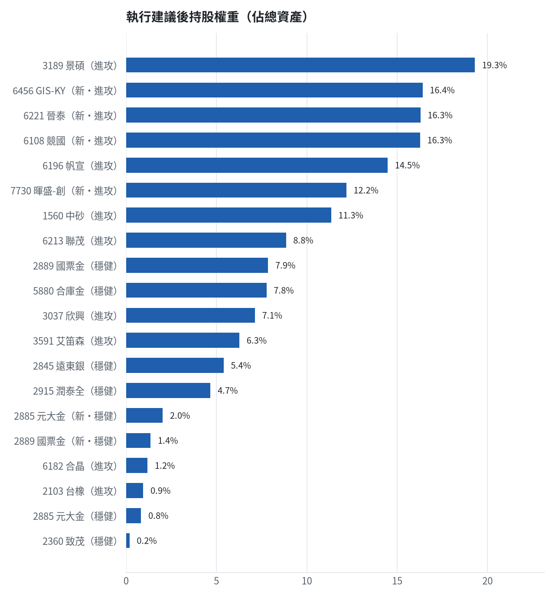

六、個股決策說明

賣出 2915 潤泰全｜2 張 + 391 股
賣出原因
- 風險警示：負面新聞：債券虧損擴大；股價偏弱，減碼三分之一；法人近 5 日賣超 1,754 張，籌碼轉弱
為何賣這個股數
- 觸發條件中最嚴重者決定賣出比例：33%；限價取最近價 × 0.99（不低於跌停價）以提高成交機率
- 賣出後剩餘 4,782 股；預估稅費 604 元

賣出 2845 遠東銀｜36 張 + 71 股
賣出原因
- 換股計畫 → 獲利換股：已獲利 +6,526 元（+1.39%）先入袋；這檔一個月預期只剩 +1.17%，轉買 00934 中信成長高股息（預期 +2.78%）扣除換股成本後多 1.02%（門檻 1.0%），且收正報酬機率不低於原標的；同時風險警示：負面新聞：公司受金管會裁罰；股價偏弱，減碼三分之一；法人近 5 日賣超 3,347 張，籌碼轉弱
為何賣這個股數
- 全數賣出 36 張又 71 股（共 36,071 股），回收資金約 474,334 元，依分數重新配置到同一籃的買進候選（最佳替換標的 00934 中信成長高股息，實際買進股數受單一標的與產業上限約束，見買進明細）；部分換股會讓兩檔都表現平庸，因此一次換完
- 賣出後剩餘 0 股；預估稅費 2,099 元

賣出 3189 景碩｜1 張 + 639 股
賣出原因
- 虧損補回計畫 → 換股：7730 暉盛-創 扣除換股成本後的預期報酬比續抱高 8.11%（門檻 1.0%），且創新高機率不低於原標的 → 換股補回虧損較快；回收資金依綜合分數配置到買進候選，各檔仍受單一標的與產業上限約束
為何賣這個股數
- 全數賣出 1 張又 639 股（共 1,639 股），回收資金約 1,696,365 元，依分數重新配置到同一籃的買進候選（最佳替換標的 7730 暉盛-創，實際買進股數受單一標的與產業上限約束，見買進明細）；部分換股會讓兩檔都表現平庸，因此一次換完
- 賣出後剩餘 0 股；預估稅費 7,507 元

賣出 1560 中砂｜1 張 + 91 股
賣出原因
- 觸發停損：收盤 914.00 元 ≤ 停損價 936.69 元（成本 1017.82 元，損益 -10.20%）；同時風險警示：已跌破停損價 936.69（目前 914.0）：依紀律全數出場；法人近 5 日賣超 863 張，籌碼轉弱
為何賣這個股數
- 停損一律全數出場，避免虧損擴大；紀律優先於預測
- 賣出後剩餘 0 股；預估稅費 4,412 元

賣出 6196 帆宣｜2 張 + 150 股
賣出原因
- 觸發停損：收盤 592.00 元 ≤ 停損價 599.23 元（成本 634.77 元，損益 -6.74%）；同時風險警示：已跌破停損價 599.23（目前 591.0）：依紀律全數出場
為何賣這個股數
- 停損一律全數出場，避免虧損擴大；紀律優先於預測
- 賣出後剩餘 0 股；預估稅費 5,632 元

賣出 6213 聯茂｜1 張
賣出原因
- 換股計畫 → 獲利換股：已獲利 +50,965 元（+7.01%）先入袋；這檔一個月預期只剩 +3.48%，轉買 7730 暉盛-創（預期 +16.32%）扣除換股成本後多 12.26%（門檻 1.0%），且創新高機率不低於原標的
為何賣這個股數
- 全數賣出 1 張（1,000 股），回收資金約 778,000 元，依分數重新配置到同一籃的買進候選（最佳替換標的 7730 暉盛-創，實際買進股數受單一標的與產業上限約束，見買進明細）；部分換股會讓兩檔都表現平庸，因此一次換完
- 賣出後剩餘 0 股；預估稅費 3,443 元

賣出 2103 台橡｜3 張
賣出原因
- 虧損補回計畫 → 換股：7730 暉盛-創 扣除換股成本後的預期報酬比續抱高 10.44%（門檻 1.0%），且創新高機率不低於原標的 → 換股補回虧損較快；回收資金依綜合分數配置到買進候選，各檔仍受單一標的與產業上限約束
為何賣這個股數
- 全數賣出 3 張（3,000 股），回收資金約 83,850 元，依分數重新配置到同一籃的買進候選（最佳替換標的 7730 暉盛-創，實際買進股數受單一標的與產業上限約束，見買進明細）；部分換股會讓兩檔都表現平庸，因此一次換完
- 賣出後剩餘 0 股；預估稅費 371 元

賣出 2360 致茂｜0 張 + 8 股
賣出原因
- 觸發停損：收盤 2035.00 元 ≤ 停損價 2069.91 元（成本 2365.62 元，損益 -13.98%）；同時風險警示：已跌破停損價 2069.91（目前 2010.0）：依紀律全數出場；負面新聞：董事會決議辦理現金增資發行普通股參與發行海外存託憑證；股價偏弱，減碼三分之一
為何賣這個股數
- 停損一律全數出場，避免虧損擴大；紀律優先於預測
- 賣出後剩餘 0 股；預估稅費 72 元

賣出 6182 合晶｜1 張
賣出原因
- 虧損補回計畫 → 換股：7730 暉盛-創 扣除換股成本後的預期報酬比續抱高 10.39%（門檻 1.0%），且創新高機率不低於原標的 → 換股補回虧損較快；回收資金依綜合分數配置到買進候選，各檔仍受單一標的與產業上限約束；同時風險警示：負面新聞：董事會決議辦理現金增資發行新股及發行國內無擔保轉換公司債；股價偏弱，減碼三分之一
為何賣這個股數
- 全數賣出 1 張（1,000 股），回收資金約 105,000 元，依分數重新配置到同一籃的買進候選（最佳替換標的 7730 暉盛-創，實際買進股數受單一標的與產業上限約束，見買進明細）；部分換股會讓兩檔都表現平庸，因此一次換完
- 賣出後剩餘 0 股；預估稅費 465 元

賣出 3037 欣興｜0 張 + 570 股
賣出原因
- 虧損補回計畫 → 換股：7730 暉盛-創 扣除換股成本後的預期報酬比續抱高 12.69%（門檻 1.0%），且創新高機率不低於原標的 → 換股補回虧損較快；回收資金依綜合分數配置到買進候選，各檔仍受單一標的與產業上限約束；同時風險警示：負面新聞：國內無擔保轉換公司債轉換普通股；股價偏弱，減碼三分之一
為何賣這個股數
- 全數賣出 570 股（零股），回收資金約 627,000 元，依分數重新配置到同一籃的買進候選（最佳替換標的 7730 暉盛-創，實際買進股數受單一標的與產業上限約束，見買進明細）；部分換股會讓兩檔都表現平庸，因此一次換完
- 賣出後剩餘 0 股；預估稅費 2,775 元

買進【穩健籃】2889 國票金｜7 張｜穩健分數 +0.62
買進 國票金 7,000 股，限價 17.1，停損 16.35。
為何選擇這檔
- 【穩健籃】穩健分數 +0.62 達門檻（+0.20）；一個月收正報酬機率 57.2%、預期最大回檔 -8.6%，且未過熱
- 穩健模型：未來一個月收正報酬機率 57.2%（全市場基準 51.8%），預期最大回檔 -8.6%（回檔幅度排名全市場最小的前 18%）
- 持有到比賽結束（約 40 個交易日）：收正報酬機率 59.6%、預期報酬 +5.1%（模型估計，不是保證）
- 風險：60 日 β = -0.15（大盤漲跌 1% 時約變動 -0.15%），日波動 0.95%
- 位置：股價相對月線 +2.9%、RSI14 = 63.6，未過熱、不追高
- 籌碼面：三大法人近 5 日買超 7,715 張（外資 +3,774 張、投信 +4,007 張）
- 基本面：2026/09 月營收 11.96 億元，年增 +23.9%、月增 -11.8%，近 3 月累計年增 +30.1%
為何買這個股數（計算過程）
- 籃子配置：穩健籃佔目標持股 25% → 目標金額 1,977,416 元（已持有 1,857,209 元）
- 風險預算：總資產 8,788,516 元 × 每筆風險 0.8% × 信心係數 1.28（由穩健分數 +0.62 換算）= 90,082 元
- 停損距離：取 2×ATR14 = 0.54 與距 10 日低點 16.40 的距離 0.70 之較大者 = 0.70 元（進場 17.10 → 停損 16.35 元，4.1%）
- 風險法可買股數 = 90,082 ÷ 0.70 = 128,689 股
- 受「穩健籃單檔上限 20%」限制，下修至 62,374 股
- 穩健籃合計超過籃子上限，等比例下修 55,180 股
- 受可用資金限制，實際買 7,000 股
- 進場價：穩健籃不追價：限價取預測開盤價 17.12 與前一日收盤 17.100000381469727 的較低者 = 17.1
- 取整後：7 張（7,000 股），金額約 119,700 元，佔總資產 1.4%
- 零股 193 股只有 3,300 元，低於 14,035 元會被最低手續費 20 元拉高費率（約 0.61%），所以不買零股
多買的原因
- 穩健分數 +0.62 高，信心係數 1.28 ≥ 1 放大部位
- 日均波動（ATR）1.6%，波動溫和 → 可承擔較多股數
- 月營收年增 +23.9%，基本面支撐
少買的原因
- 已達穩健籃單檔上限，分散風險
- 一個月收正報酬機率 57.2%，勝率普通
- 預期最大回檔 -8.6%，下檔風險偏大
出場計畫（何時賣、賣幾張）
- 停損：收盤跌破 16.35 元全數賣出 7 張（7,000 股）
- 訊號轉弱（穩健分數 ≤ -0.30）先減碼一半
- 結單轉股：持有滿 10 個交易日後，綜合排名出現扣成本後預期多 1% 以上的股票就全部賣出換股；獲利已達 10% 時多 2% 就可以當天換
- 來回交易成本約 0.585%，損益兩平價 17.2 元

買進【穩健籃】2885 元大金｜2 張 + 447 股｜穩健分數 +0.61
買進 元大金 2,447 股，限價 73.0，停損 68.8。
為何選擇這檔
- 【穩健籃】穩健分數 +0.61 達門檻（+0.20）；一個月收正報酬機率 63.3%、預期最大回檔 -8.6%，且未過熱
- 穩健模型：未來一個月收正報酬機率 63.3%（全市場基準 51.8%），預期最大回檔 -8.6%（回檔幅度排名全市場最小的前 18%）
- 持有到比賽結束（約 40 個交易日）：收正報酬機率 62.2%、預期報酬 +4.9%（模型估計，不是保證）
- 風險：60 日 β = 0.66（大盤漲跌 1% 時約變動 0.66%），日波動 1.46%
- 位置：股價相對月線 +3.8%、RSI14 = 61.8，未過熱、不追高
- 籌碼面：三大法人近 5 日買超 31,036 張（外資 +25,374 張、投信 -860 張），連續買超 4 日
- 基本面：2026/09 月營收 149.28 億元，年增 +22.7%、月增 -23.8%，近 3 月累計年增 +49.5%
為何買這個股數（計算過程）
- 籃子配置：穩健籃佔目標持股 25% → 目標金額 1,977,416 元（已持有 1,857,209 元）
- 風險預算：總資產 8,788,516 元 × 每筆風險 0.8% × 信心係數 1.27（由穩健分數 +0.61 換算）= 89,116 元
- 停損距離：取 2×ATR14 = 3.67 與距 10 日低點 68.80 的距離 4.20 之較大者 = 4.20 元（進場 73.00 → 停損 68.80 元，5.8%）
- 風險法可買股數 = 89,116 ÷ 4.20 = 21,218 股
- 穩健籃合計超過籃子上限，等比例下修 18,771 股
- 進場價：穩健籃不追價：限價取預測開盤價 73.24 與前一日收盤 73.0 的較低者 = 73.0
- 取整後：2 張又 447 股（共 2,447 股），金額約 178,631 元，佔總資產 2.0%
多買的原因
- 穩健分數 +0.61 高，信心係數 1.27 ≥ 1 放大部位
- 日均波動（ATR）2.5%，波動溫和 → 可承擔較多股數
- 法人連續買超 4 日，籌碼穩定
- 一個月收正報酬機率 63.3%，可提高「正報酬晉級」機率
- 月營收年增 +22.7%，基本面支撐
少買的原因
- 預期最大回檔 -8.6%，下檔風險偏大
出場計畫（何時賣、賣幾張）
- 停損：收盤跌破 68.80 元全數賣出 2 張又 447 股（共 2,447 股）
- 訊號轉弱（穩健分數 ≤ -0.30）先減碼一半
- 結單轉股：持有滿 10 個交易日後，綜合排名出現扣成本後預期多 1% 以上的股票就全部賣出換股；獲利已達 10% 時多 2% 就可以當天換
- 來回交易成本約 0.585%，損益兩平價 73.43 元

買進【進攻籃】6456 GIS-KY｜13 張 + 230 股｜綜合分數 +0.79
買進 GIS-KY 13,230 股，限價 109.0，停損 98.1。
為何選擇這檔
- 【進攻籃】綜合分數 +0.79 達門檻（+0.30）；一個月模型預期超額報酬排名全市場前 4%、創新高機率 95.4%
- 一個月模型：創 52 週新高機率 95.4%（全市場基準 18.0%，排名前 1%），預期超額報酬 +7.57%（排名前 4%）
- 距 52 週高點 -0.5%（52 週高 108.0，現價 107.5），正處於創高區
- 動能：近 20 日 +36.8%、近 60 日 +101.7%，相對大盤 20 日 +41.0%、60 日 +86.6%
- 量能：近 5 日成交值為 60 日均值的 3.29 倍（放量）
- 均線：股價相對月線 +14.2%、月線相對季線 +24.6%（多頭排列）
- RSI14 = 67.0
- 籌碼面：三大法人近 5 日買超 8,973 張（外資 +8,163 張、投信 +0 張）
- 基本面：2026/09 月營收 61.64 億元，年增 +30.8%、月增 +46.4%，近 3 月累計年增 -10.4%
- 隔夜美股：蘋果 -0.94%、那斯達克 +0.27%；預測開盤 +0.65%（開高，命中率 64.5%）、開盤後 +0.55%（續強）
為何買這個股數（計算過程）
- 籃子配置：進攻籃佔目標持股 75% → 目標金額 5,932,248 元（已持有 551,177 元）
- 風險預算：總資產 8,788,516 元 × 每筆風險 0.8% × 信心係數 1.48（由綜合分數 +0.79 換算）= 104,320 元
- 停損距離：取 2×ATR14 = 16.36 與距 10 日低點 83.30 的距離 25.70 之較大者，但不超過進場價 10%（10.90） = 10.90 元（進場 109.00 → 停損 98.10 元，10.0%）
- 風險法可買股數 = 104,320 ÷ 10.90 = 9,571 股
- 為補足進攻籃目標金額上調 3,660 股
- 進場價：限價 = 預測開盤價 108.2 × (1 + 0.5%) = 109.0，提高成交機率
- 取整後：13 張又 230 股（共 13,230 股），金額約 1,442,070 元，佔總資產 16.4%
多買的原因
- 綜合分數 +0.79 高，信心係數 1.48 ≥ 1 放大部位
- 一個月內創新高機率 95.4%，勝率高可多配置
- 月營收年增 +30.8%，基本面支撐
少買的原因
- 日均波動（ATR）7.6%，波動大 → 停損距離遠 → 股數少
出場計畫（何時賣、賣幾張）
- 一個月目標：突破 52 週高點 108.0 元（距現價 0.5%）即確認創新高，續抱讓獲利奔跑
- 停損：收盤跌破 98.10 元全數賣出 13 張又 230 股（共 13,230 股）
- 訊號轉弱（綜合分數 ≤ -0.30）先減碼一半
- 結單轉股：持有滿 10 個交易日後，綜合排名出現扣成本後預期多 1% 以上的股票就全部賣出換股；獲利已達 10% 時多 2% 就可以當天換
- 來回交易成本約 0.585%，損益兩平價 109.64 元

買進【進攻籃】7730 暉盛-創｜4 張 + 482 股｜綜合分數 +0.78
買進 暉盛-創 4,482 股，限價 239.0，停損 215.0。
為何選擇這檔
- 【進攻籃】綜合分數 +0.78 達門檻（+0.30）；一個月模型預期超額報酬排名全市場前 0%、創新高機率 81.2%
- 一個月模型：創 52 週新高機率 81.2%（全市場基準 18.0%，排名前 5%），預期超額報酬 +16.14%（排名前 0%）
- 距 52 週高點 -6.1%（52 週高 252.5，現價 237.0）
- 動能：近 20 日 +39.0%、近 60 日 +71.6%，相對大盤 20 日 +43.3%、60 日 +56.5%
- 量能：近 5 日成交值為 60 日均值的 3.06 倍（放量）
- 均線：股價相對月線 +17.8%、月線相對季線 +13.7%（多頭排列）
- RSI14 = 70.3
- 籌碼面：三大法人近 5 日買超 274 張（外資 +344 張、投信 +0 張）
- 基本面：2026/09 月營收 0.93 億元，年增 +64.4%、月增 +80.0%
- 隔夜美股：台積電ADR +0.60%、費城半導體 +1.75%、輝達 -1.17%；預測開盤 +0.29%（開高，命中率 62.0%）、開盤後 -0.13%（回落）
為何買這個股數（計算過程）
- 籃子配置：進攻籃佔目標持股 75% → 目標金額 5,932,248 元（已持有 551,177 元）
- 風險預算：總資產 8,788,516 元 × 每筆風險 0.8% × 信心係數 1.48（由綜合分數 +0.78 換算）= 103,968 元
- 停損距離：取 2×ATR14 = 29.14 與距 10 日低點 188.00 的距離 51.00 之較大者，但不超過進場價 10%（23.90） = 23.90 元（進場 239.00 → 停損 215.00 元，10.0%）
- 風險法可買股數 = 103,968 ÷ 23.90 = 4,350 股
- 為補足進攻籃目標金額上調 133 股
- 進場價：限價 = 預測開盤價 237.69 × (1 + 0.5%) = 239.0，提高成交機率
- 取整後：4 張又 482 股（共 4,482 股），金額約 1,071,198 元，佔總資產 12.2%
多買的原因
- 綜合分數 +0.78 高，信心係數 1.48 ≥ 1 放大部位
- 一個月內創新高機率 81.2%，勝率高可多配置
- 月營收年增 +64.4%，基本面支撐
少買的原因
- 日均波動（ATR）6.1%，波動大 → 停損距離遠 → 股數少
- 此檔開盤預測模型回測命中率未達門檻，預測權重已降低
出場計畫（何時賣、賣幾張）
- 一個月目標：突破 52 週高點 252.5 元（距現價 6.1%）即確認創新高，續抱讓獲利奔跑
- 停損：收盤跌破 215.00 元全數賣出 4 張又 482 股（共 4,482 股）
- 訊號轉弱（綜合分數 ≤ -0.30）先減碼一半
- 結單轉股：持有滿 10 個交易日後，綜合排名出現扣成本後預期多 1% 以上的股票就全部賣出換股；獲利已達 10% 時多 2% 就可以當天換
- 來回交易成本約 0.585%，損益兩平價 240.4 元

買進【進攻籃】6221 晉泰｜35 張｜綜合分數 +0.78
買進 晉泰 35,000 股，限價 40.9，停損 36.8。
為何選擇這檔
- 【進攻籃】綜合分數 +0.78 達門檻（+0.30）；一個月模型預期超額報酬排名全市場前 1%、創新高機率 83.1%
- 一個月模型：創 52 週新高機率 83.1%（全市場基準 18.0%，排名前 4%），預期超額報酬 +10.06%（排名前 1%）
- 距 52 週高點 -6.2%（52 週高 43.2，現價 40.5）
- 動能：近 20 日 +28.2%、近 60 日 +96.6%，相對大盤 20 日 +32.4%、60 日 +81.5%
- 量能：近 5 日成交值為 60 日均值的 4.54 倍（放量）
- 均線：股價相對月線 +20.9%、月線相對季線 +25.5%（多頭排列）
- RSI14 = 73.0
- 籌碼面：三大法人近 5 日買超 871 張（外資 +857 張、投信 +0 張）
- 基本面：2026/09 月營收 6.16 億元，年增 +47.3%、月增 +31.4%，近 3 月累計年增 +0.7%
- 隔夜美股：微軟 -0.06%、那斯達克 +0.27%；預測開盤 +0.41%（開高，命中率 60.9%）、開盤後 -0.15%（回落）
為何買這個股數（計算過程）
- 籃子配置：進攻籃佔目標持股 75% → 目標金額 5,932,248 元（已持有 551,177 元）
- 風險預算：總資產 8,788,516 元 × 每筆風險 0.8% × 信心係數 1.47（由綜合分數 +0.78 換算）= 103,617 元
- 停損距離：取 2×ATR14 = 5.40 與距 10 日低點 32.00 的距離 8.90 之較大者，但不超過進場價 10%（4.09） = 4.09 元（進場 40.90 → 停損 36.80 元，10.0%）
- 風險法可買股數 = 103,617 ÷ 4.09 = 25,334 股
- 為補足進攻籃目標金額上調 9,813 股
- 受可用資金限制，實際買 35,000 股
- 進場價：限價 = 預測開盤價 40.67 × (1 + 0.5%) = 40.9，提高成交機率
- 取整後：35 張（35,000 股），金額約 1,431,500 元，佔總資產 16.3%
- 零股 147 股只有 6,012 元，低於 14,035 元會被最低手續費 20 元拉高費率（約 0.33%），所以不買零股
多買的原因
- 綜合分數 +0.78 高，信心係數 1.47 ≥ 1 放大部位
- 一個月內創新高機率 83.1%，勝率高可多配置
- 月營收年增 +47.3%，基本面支撐
少買的原因
- 日均波動（ATR）6.7%，波動大 → 停損距離遠 → 股數少
- 此檔開盤預測模型回測命中率未達門檻，預測權重已降低
出場計畫（何時賣、賣幾張）
- 一個月目標：突破 52 週高點 43.2 元（距現價 6.2%）即確認創新高，續抱讓獲利奔跑
- 停損：收盤跌破 36.80 元全數賣出 35 張（35,000 股）
- 訊號轉弱（綜合分數 ≤ -0.30）先減碼一半
- 結單轉股：持有滿 10 個交易日後，綜合排名出現扣成本後預期多 1% 以上的股票就全部賣出換股；獲利已達 10% 時多 2% 就可以當天換
- 來回交易成本約 0.585%，損益兩平價 41.14 元

買進【進攻籃】6108 競國｜43 張 + 732 股｜綜合分數 +0.77
買進 競國 43,732 股，限價 32.7，停損 29.4。
為何選擇這檔
- 【進攻籃】綜合分數 +0.77 達門檻（+0.30）；一個月模型預期超額報酬排名全市場前 4%、創新高機率 75.2%
- 一個月模型：創 52 週新高機率 75.2%（全市場基準 18.0%，排名前 8%），預期超額報酬 +7.44%（排名前 4%）
- 距 52 週高點 -5.4%（52 週高 35.95，現價 34.0）
- 動能：近 20 日 +41.7%、近 60 日 +107.9%，相對大盤 20 日 +46.0%、60 日 +92.8%
- 量能：近 5 日成交值為 60 日均值的 2.71 倍（放量）
- 均線：股價相對月線 +20.7%、月線相對季線 +16.8%（多頭排列）
- RSI14 = 76.6
- 籌碼面：三大法人近 5 日買超 1,547 張（外資 +1,544 張、投信 +0 張）
- 基本面：2026/09 月營收 4.79 億元，年增 +33.1%、月增 -20.0%，近 3 月累計年增 +47.8%
- 隔夜美股：輝達 -1.17%、費城半導體 +1.75%、蘋果 -0.94%；預測開盤 +1.14%（開高，命中率 69.5%）、開盤後 -0.13%（回落）
為何買這個股數（計算過程）
- 籃子配置：進攻籃佔目標持股 75% → 目標金額 5,932,248 元（已持有 551,177 元）
- 風險預算：總資產 8,788,516 元 × 每筆風險 0.8% × 信心係數 1.46（由綜合分數 +0.77 換算）= 102,474 元
- 停損距離：取 2×ATR14 = 5.14 與距 10 日低點 25.70 的距離 7.00 之較大者，但不超過進場價 10%（3.27） = 3.27 元（進場 32.70 → 停損 29.40 元，10.0%）
- 風險法可買股數 = 102,474 ÷ 3.27 = 31,338 股
- 為補足進攻籃目標金額上調 12,395 股
- 進場價：RSI14 = 76.6 > 75 偏熱，不追價：限價設在前一日收盤 34.0 − 0.5×ATR 2.57 = 32.7，等回檔才買（可能當日不成交）
- 取整後：43 張又 732 股（共 43,732 股），金額約 1,430,036 元，佔總資產 16.3%
多買的原因
- 綜合分數 +0.77 高，信心係數 1.46 ≥ 1 放大部位
- 一個月內創新高機率 75.2%，勝率高可多配置
- 月營收年增 +33.1%，基本面支撐
少買的原因
- 日均波動（ATR）7.6%，波動大 → 停損距離遠 → 股數少
- RSI14 = 76.6 偏熱，限價等回檔，可能買不到或買得少
出場計畫（何時賣、賣幾張）
- 一個月目標：突破 52 週高點 35.95 元（距現價 5.4%）即確認創新高，續抱讓獲利奔跑
- 停損：收盤跌破 29.40 元全數賣出 43 張又 732 股（共 43,732 股）
- 訊號轉弱（綜合分數 ≤ -0.30）先減碼一半
- 結單轉股：持有滿 10 個交易日後，綜合排名出現扣成本後預期多 1% 以上的股票就全部賣出換股；獲利已達 10% 時多 2% 就可以當天換
- 來回交易成本約 0.585%，損益兩平價 32.89 元

七、全市場一個月創新高潛力排行
掃描 701 檔流動性足夠的上市櫃股票與 ETF（資料截至 2026-10-28），預測未來 20 個交易日內創 52 週新高的機率與超額報酬。全市場歷史基準創新高率 18.0%。
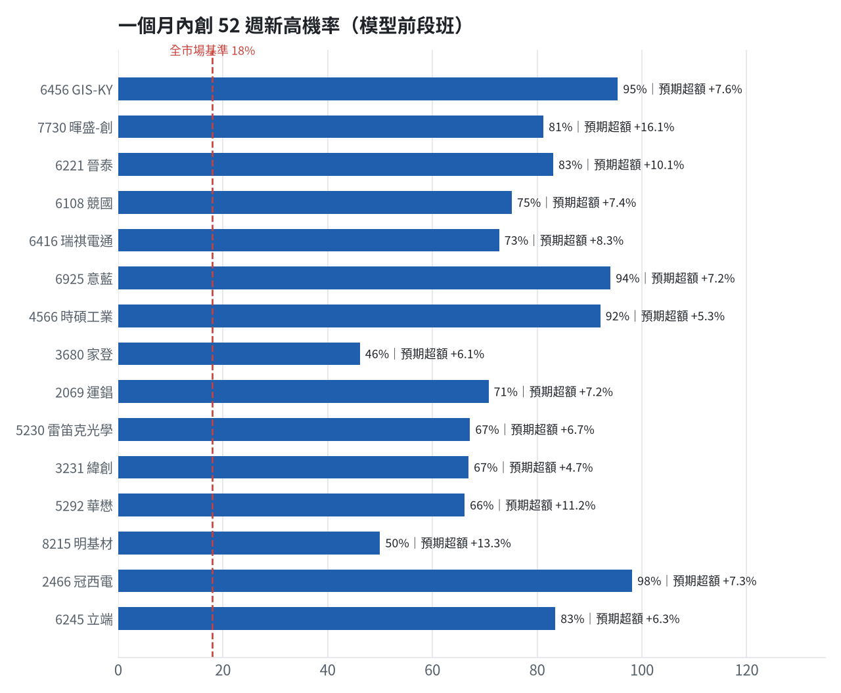
訊號「過熱不追」：RSI 或 20 日漲幅超過上限，即使模型分數高也不買，避免全部追高。
標的 | 產業 | 創新高機率 | 預期超額 | 距高點 | 營收年增 | 綜合分數 | 訊號
6456 GIS-KY | 光電業 | 95.4% | +7.57% | -0.5% | +30.8% | +0.79 | 買進候選
7730 暉盛-創 | 半導體業 | 81.2% | +16.14% | -6.1% | +64.4% | +0.78 | 買進候選
6221 晉泰 | 資訊服務業 | 83.1% | +10.06% | -6.2% | +47.3% | +0.78 | 買進候選
6108 競國 | 電子零組件業 | 75.2% | +7.44% | -5.4% | +33.1% | +0.77 | 買進候選
6416 瑞祺電通 | 通信網路業 | 72.8% | +8.34% | -3.5% | +59.2% | +0.75 | 買進候選
6925 意藍 | 數位雲端類 | 94.0% | +7.22% | -1.2% | +21.4% | +0.72 | 過熱不追
4566 時碩工業 | 電機機械 | 92.1% | +5.31% | -1.4% | +44.6% | +0.71 | 買進候選
3680 家登 | 半導體業 | 46.2% | +6.14% | -14.6% | +67.7% | +0.70 | 買進候選
2069 運錩 | 鋼鐵工業 | 70.7% | +7.21% | -6.0% | +17.3% | +0.69 | 買進候選
5230 雷笛克光學 | 光電業 | 67.2% | +6.69% | -8.9% | +22.8% | +0.68 | 買進候選
3231 緯創 | 電腦及週邊設備業 | 66.9% | +4.67% | -5.6% | +87.2% | +0.68 | 買進候選
5292 華懋 | 綠能環保 | 66.2% | +11.25% | -4.1% | +1.1% | +0.67 | 買進候選
8215 明基材 | 光電業 | 50.0% | +13.33% | -11.7% | +8.4% | +0.67 | 買進候選
2466 冠西電 | 光電業 | 98.1% | +7.33% | +0.0% | +308.2% | +0.66 | 過熱不追
6245 立端 | 通信網路業 | 83.5% | +6.26% | -2.9% | +4.6% | +0.66 | 買進候選
3416 融程電 | 電腦及週邊設備業 | 55.5% | +4.74% | -7.1% | +95.9% | +0.65 | 買進候選
00915 凱基優選高股息30 | ETF | 92.1% | +5.97% | -0.7% | - | +0.65 | 買進候選
5013 強新 | 鋼鐵工業 | 62.3% | +6.43% | -11.6% | +17.0% | +0.64 | 過熱不追
6214 精誠 | 資訊服務業 | 85.8% | +3.59% | -1.7% | +55.7% | +0.63 | 買進候選
3167 大量 | 電機機械 | 75.8% | +5.26% | -5.5% | +172.3% | +0.62 | 買進候選

八、美股隔夜與開盤預測
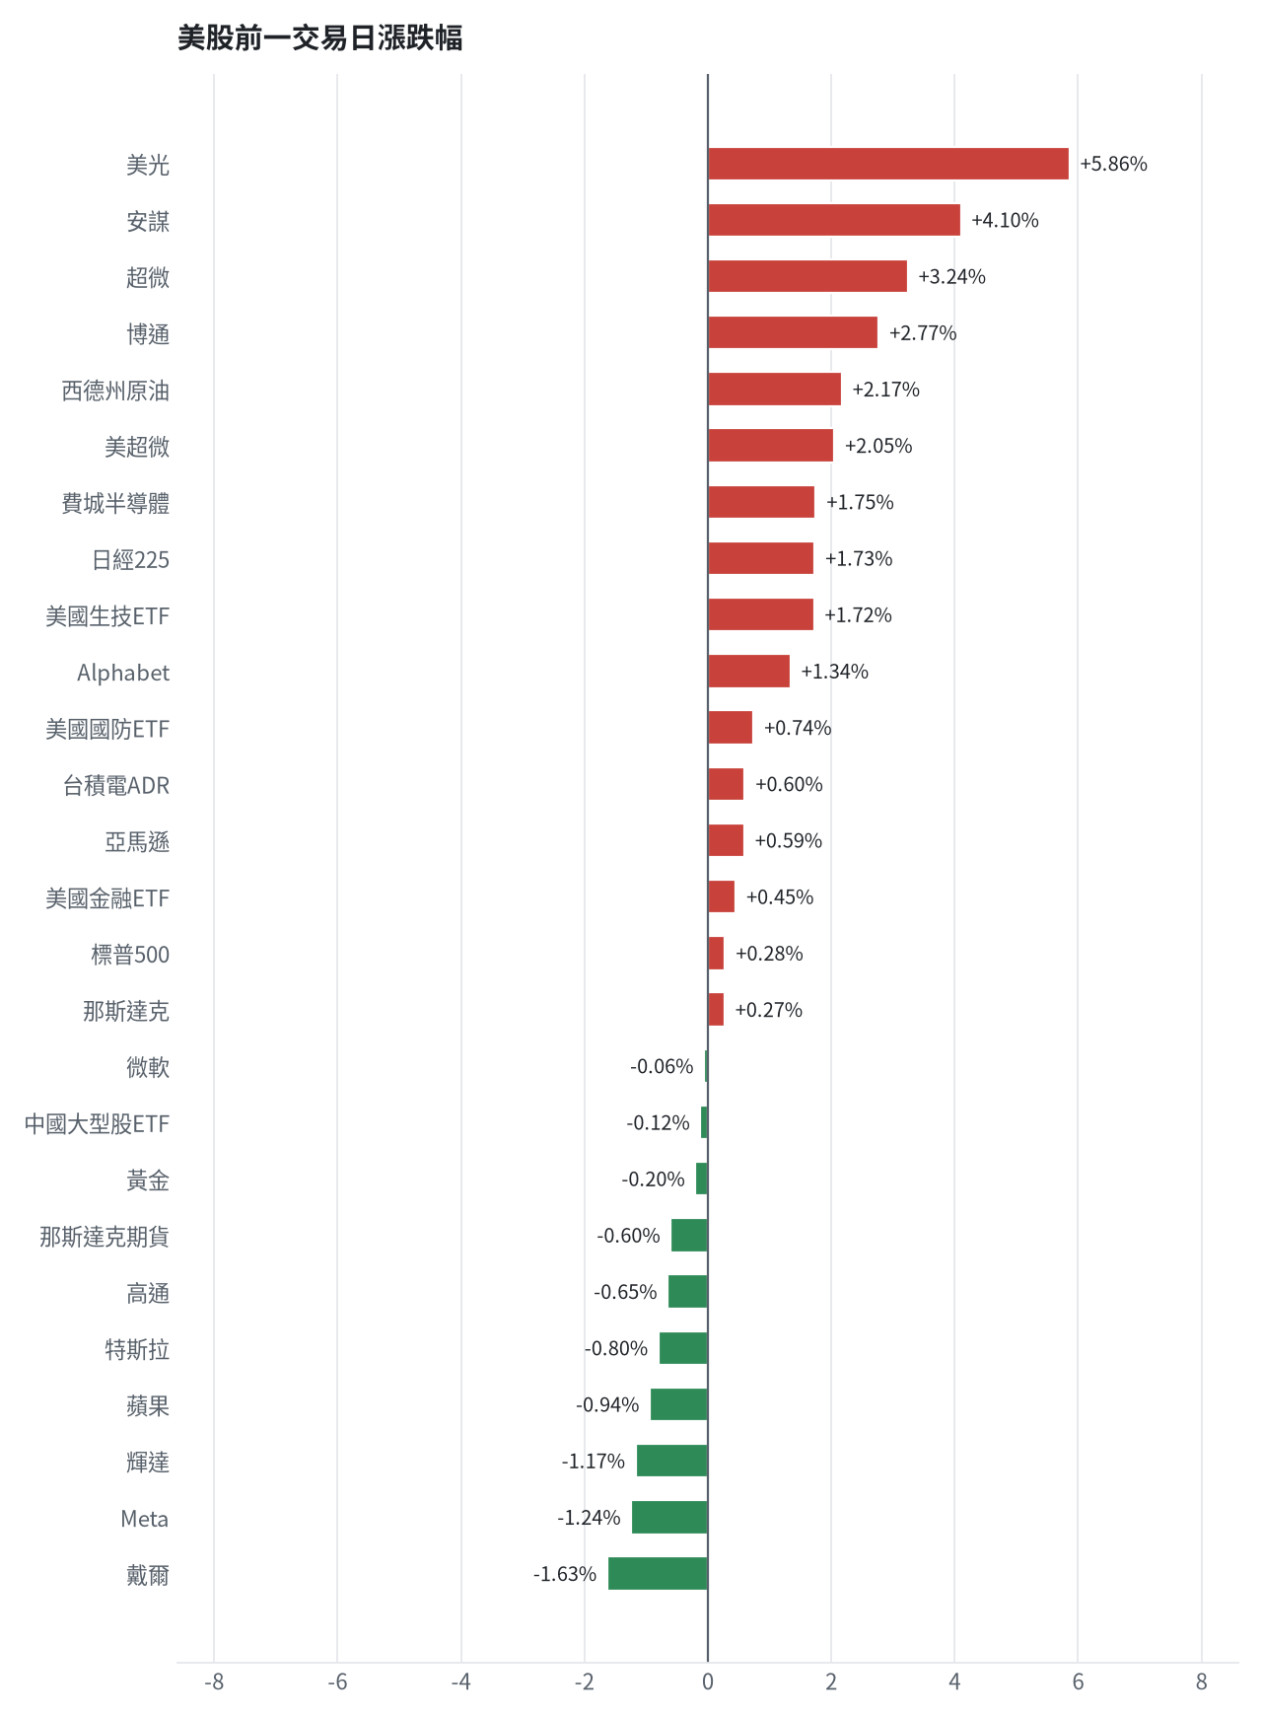
名稱 | 代號 | 收盤 | 日漲跌 | 5日漲跌
費城半導體 | ^SOX | 11684.0 | +1.75% | +1.55%
那斯達克 | ^IXIC | 26549.85 | +0.27% | -0.57%
標普500 | ^GSPC | 7743.98 | +0.28% | -0.17%
那斯達克期貨 | NQ=F | 29634.0 | -0.60% | -1.24%
VIX恐慌指數 | ^VIX | 16.91 | -3.48% | +1.38%
美元兌台幣 | TWD=X | 32.4 | -0.43% | -0.56%
美10年債殖利率 | ^TNX | 5.05 | +1.04% | -1.96%
西德州原油 | CL=F | 102.07 | +2.17% | +5.06%
黃金 | GC=F | 4066.3 | -0.20% | -2.02%
日經225 | ^N225 | 63268.37 | +1.73% | -1.26%
中國大型股ETF | FXI | 32.46 | -0.12% | -1.46%
輝達 | NVDA | 215.38 | -1.17% | -2.97%
蘋果 | AAPL | 343.83 | -0.94% | -0.05%
微軟 | MSFT | 531.01 | -0.06% | -0.36%
Alphabet | GOOGL | 324.89 | +1.34% | -2.95%
亞馬遜 | AMZN | 254.6 | +0.59% | -2.96%
Meta | META | 612.49 | -1.24% | -12.19%
博通 | AVGO | 351.81 | +2.77% | +4.15%
超微 | AMD | 578.44 | +3.24% | +4.65%
台積電ADR | TSM | 439.51 | +0.60% | +1.76%
美超微 | SMCI | 35.81 | +2.05% | +0.67%
美光 | MU | 983.23 | +5.86% | +7.61%
高通 | QCOM | 182.97 | -0.65% | +2.82%
安謀 | ARM | 235.9 | +4.10% | +4.11%
戴爾 | DELL | 493.79 | -1.63% | +1.63%
特斯拉 | TSLA | 404.22 | -0.80% | +4.59%
美國生技ETF | XBI | 157.51 | +1.72% | +3.10%
美國金融ETF | XLF | 56.13 | +0.45% | +0.16%
美國國防ETF | ITA | 207.74 | +0.74% | +0.95%

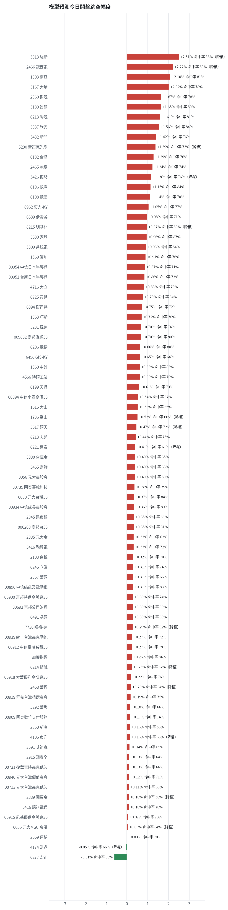
方法：Ridge 迴歸，特徵為前一美股交易日的費半、那斯達克期貨、台積電 ADR、VIX、匯率、產業對應美股與前日自身報酬；命中率為樣本外方向命中率，需高於 55% 且高於「永遠猜多數方向」的基準才採用。

九、個股新聞事件
＋ [006208] 富邦台50（006208）擬進行1拆8分割作業
- 2檔市值型1表比》006208擬分割1拆8！009816一張1.6萬還能玩嗎？ 達人曝權重、配息差異：看懂再下手 - 旺得富理財網 [來源]
＋ [3037] 欣興獲分析師點名為潛力股且期貨商建議伺機操作（多來源）
- 台股大反攻！杜金龍強勢加碼到7成喊：抱緊「這3檔」賺到明年Q1 [來源]
- 期貨商論壇／欣興期 伺機操作 - UDN [來源]
＋ [1303] 南亞獲分析師點名為可一路賺到明年第一季的潛力股之一
- 台股大反攻！杜金龍強勢加碼到7成喊：抱緊「這3檔」賺到明年Q1 [來源]
＋ [MARKET] 美聯準會維持利率不變帶動美股走揚，台股大漲939點重新站上47000點關卡並啟動年底作帳行情（多來源）
- 聯準會利率按兵不動！四大指數全面上揚 甲骨文股價飆近11% - Yahoo新聞 [來源]
- 聯準會維持利率不變！美股收高 台積電ADR微揚 [來源]
- Fed利率不變！美股4大指數齊揚 費半漲1.75%台積電連4紅 - 知新聞 [來源]

十、投資組合與競賽規則檢查
標的 | 籃子 | 股數 | 成本 | 現價 | 損益 | 權重
5880 合庫金 | 穩健籃 | 24,000 | 26.14 | 28.450000762939453 | +8.85% | 7.8%
2889 國票金 | 穩健籃 | 40,416 | 16.04 | 17.100000381469727 | +6.61% | 7.9%
2845 遠東銀 | 穩健籃 | 36,071 | 12.97 | 13.149999618530273 | +1.39% | 5.4%
2915 潤泰全 | 穩健籃 | 7,173 | 57.54 | 57.20000076293945 | -0.59% | 4.7%
3189 景碩 | 進攻籃 | 1,639 | 1084.26 | 1035.0 | -4.54% | 19.3%
3591 艾笛森 | 進攻籃 | 20,528 | 28.67 | 26.850000381469727 | -6.36% | 6.3%
1560 中砂 | 進攻籃 | 1,091 | 1017.82 | 914.0 | -10.20% | 11.3%
6196 帆宣 | 進攻籃 | 2,150 | 634.77 | 592.0 | -6.74% | 14.5%
6213 聯茂 | 進攻籃 | 1,000 | 727.03 | 778.0 | +7.01% | 8.8%
2103 台橡 | 進攻籃 | 3,000 | 29.54 | 27.950000762939453 | -5.39% | 0.9%
2360 致茂 | 穩健籃 | 8 | 2365.62 | 2035.0 | -13.98% | 0.2%
6182 合晶 | 進攻籃 | 1,000 | 115.67 | 105.0 | -9.22% | 1.2%
3037 欣興 | 進攻籃 | 570 | 1181.68 | 1100.0 | -6.91% | 7.1%
2885 元大金 | 穩健籃 | 1,000 | 71.1 | 73.0 | +2.67% | 0.8%

檢查項目 | 結果 | 說明
禁止交易權證 | 通過 | 無權證標的
目前持股率 ≥ 70% | 通過 | 目前 96.3%（每日收盤檢查，未達扣報酬率 0.2%）
執行建議後持股率 ≥ 70% | 通過 | 預估 91.2%（目標 90%）；注意只算實際成交，掛單未成交不算
交易過的標的 ≥ 5（每日收盤追蹤） | 通過 | 已成交 14 檔＋本次建議 = 18 檔；執行後持有 9 檔（未達每次扣報酬率 0.2%）
總交易筆數 ≥ 10 | 通過 | 累計 88 筆＋本次建議 16 筆 = 104 筆；剩餘 22 個交易日
融資借款在自訂上限內 | 通過 | 融資借款 0 元 / 上限 2,636,555 元（總資產 30%）
累積報酬為正（才列入排名） | 注意 | 目前累積報酬 -12.11%

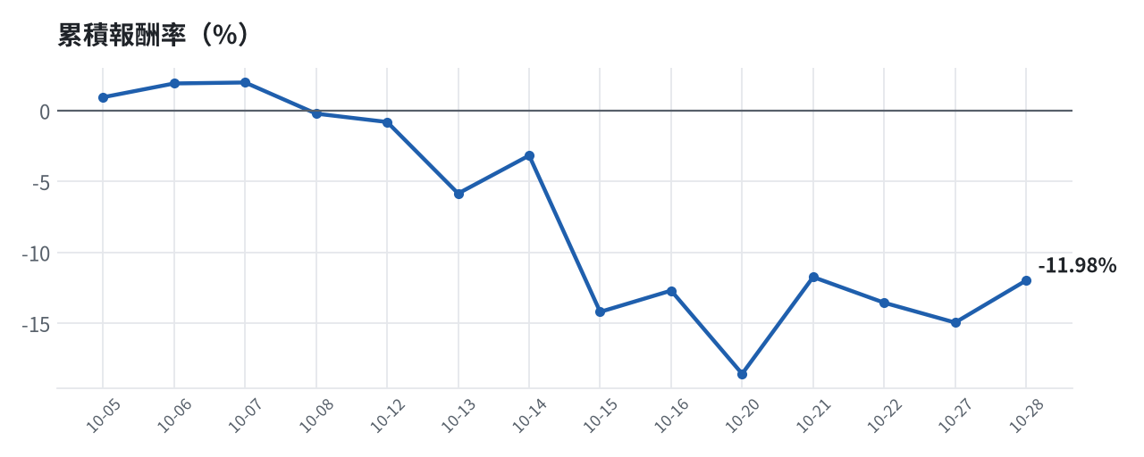

模型健康度與調整 Agent
指標 | 樣本數 | 實際表現
大盤隔夜跳空方向命中率 | 30 | 86.7%
個股隔夜跳空方向命中率 | 1092 | 73.9%
一個月推薦：實際平均超額報酬 | 1110 | +0.89%
一個月推薦：實際創新高比例 | 1110 | 44.8%

一個月模型滾動回測（4 段時間外樣本）：AUC 0.881；模型前 20 名一個月內創新高比例 87.8%（全市場基準 30.4%）；前 20 名平均超額報酬 +6.51%（平均報酬 +8.53%，同期市場中位數 +2.03%）。
測試期間 | AUC | 基準創高率 | 前20名創高率 | 前20名超額報酬
2025-09-26 ~ 2025-12-24 | 0.907 | 22.1% | 85.8% | +6.06%
2025-12-26 ~ 2026-04-01 | 0.889 | 36.5% | 95.0% | +13.86%
2026-04-02 ~ 2026-06-30 | 0.866 | 46.9% | 96.2% | +4.97%
2026-07-01 ~ 2026-09-23 | 0.863 | 16.0% | 74.1% | +1.16%

注意：股票池以目前流動性篩選，回測存在存活者偏誤，實際表現可能低於回測。
近期調整紀錄
- 2026-10-09：allocation.base_offense
- 2026-10-13：daytrade
- 2026-10-15：strategy.risk_per_trade；strategy.max_weight
- 2026-10-16：strategy.risk_per_trade；strategy.max_weight
- 2026-10-16：strategy.risk_per_trade
目前未偵測到重大失誤，模型參數維持不變。

附錄：方法與聲明
- 所有價格、張數、金額、比例、敏感度皆由程式依公開資料計算；LLM 只負責新聞事件辨識與文字撰寫，並經程式逐一核對數字。
- 資料來源：Yahoo Finance（美股、全市場日 K）、FinMind（股票清單、三大法人、月營收）、臺灣證券交易所／櫃買中心、鉅亨網、中央社、Yahoo 股市、Google 新聞。
- 本報告為模擬投資競賽之研究用途，不構成投資建議。

